ЗАПОРІЗЬКИЙ НАЦІОНАЛЬНИЙ УНІВЕРСИТЕТ

БІОЛОГІЧНИЙ ФАКУЛЬТЕТ

Кафедра загальної та прикладної екології і зоології

Кваліфікаційна робота
магістра
на тему: ВПЛИВ ОКИСНО-ВІДНОВНОГО ПОТЕНЦІАЛУ ТА pH ВОДИ НА ПРОРОСТАННЯ ТРАВ`ЯНИСТИХ РОСЛИН
Виконала: студентка 2 курсу, 8.1018- з групи
спеціальності 101 екологія, освітньої програми
екологія та охорона навколишнього середовища
Тоцька Т. В.
(прізвище та ініціали)
Керівник д.б.н., професор Рильський О. Ф.
(прізвище та ініціали)
Рецензент к.б.н., доцент Домбровський К. О.
(прізвище та ініціали)

Запоріжжя – 2019
ЗАПОРІЗЬКИЙ НАЦІОНАЛЬНИЙ УНІВЕРСИТЕТ

Факультет біологічний
Кафедра загальної та прикладної екології і зоології
Освітній рівень магістр
Спеціальність 101 екологія
Освітня програма екологія та охорона навколишнього середовища

ЗАТВЕРДЖУЮ
Завідувач кафедри загальної та та прикладної екології та зоології,
д. б. н. О.Ф. Рильський
« » 20__ р.

ЗАВДАННЯ
на дипломну роботу студентці
Тоцькій Тетяні Віталіївні
1. Тема роботи |  | Вплив окисно-відновного потенціалу та pH води
на проростання трав’янистих рослин.
керівник роботи |  |  | Рильський Олександр Федорович, д.б.н., професор
затверджена наказом ЗНУ від |  |  |  |  | « | 12 | » | червня | 2019р. | № | 940-с
2. Строк подання студентом роботи |  |  |  |  |  |  | грудень 2019
3. Вихідні дані до роботи |  |  |  | експериментальні дані отримані протягом
2018–2019 року
4. Зміст розрахунково-пояснювальної записки (перелік питань, які потрібно
розробити): | 1) визначити енергію проростання та відсотку схожості насіння;
2) виміряти показники, що характеризують інтенсивність росту рослин;
3) проаналізувати отриманні в ході експерименту данні, провести статистичну
обробку;
4) зробити висновки, що до впливу води з різним ОВП та рН, на проростання
насіння трав’янистих рослин.
5. Перелік графічного матеріалу (з точним зазначенням обов'язкових креслень):
таблиці 3.1, 3.2, 3.3, 3,4; рисунки 2.1, 2.2, 3.1, 3.2, 3.3, 3.4, 3.5, 3.6.

6. Консультанти розділів роботи
Розділ | Консультант | Підпис, дата
 |  | завдання  видав | завдання прийняв
1-3 | Рильський О. Ф., д.б.н., професор
4 | Притула Н. М. к.с.-г.н, доцент

7. Дата видачі завдання 11.02.2018р.

КАЛЕНДАРНИЙ ПЛАН

№  з/п | Назва етапів дипломної роботи | Строк виконання етапів роботи | Примітки
1. | Опрацювання літератури, написання розділу 1 | жовтень 2018 -  лютий 2019 | виконано
2. | Ознайомлення з технікою безпеки, написання розділу 4 | березень -  квітень 2019 | виконано
3. | Проведення лабораторного експерименту | травень 2019 | виконано
4. | Статистична обробка даних Написання тез | червень -  серпень 2019 | виконано
5. | Написання чернетки роботи | вересень 2019 | виконано
6. | Написання кінцевого варіанту роботи. Передзахист. | жовтень -  грудень 2019 | виконано
7. | Захист кваліфікаційної роботи | січень 2020 | виконано

Студент Тоцька Т.В.
(підпис) (прізвище та ініціали)
Керівник роботи Рильський О. Ф.
(підпис) (прізвище та ініціали)

Нормоконтроль пройдено
Нормоконтролер Притула Н. М.
(підпис) (прізвище та ініціали)

РЕФЕРАТ

Робота викладена на 57 сторінках друкованого тексту, містить 4 таблиці та 8 рисунків. Перелік посилань включає 70 джерело.
Об’єктом дослідження даної роботи є насіння представників трав’янистої рослинності: 1) Газонна травосуміш світлолюбива, 2) Газонна травосуміш тіньовитривала та 3) Конюшина біла.
Мета роботи: дослідити вплив окисно-відновного потенціалу (ОВП) та водневого показнику (рН) води, з різних джерел, на проростання трав’янистих рослин.
Методи дослідження: лабораторний експеримент, оцінка впливу ОВП та рН на проростання насіння газонної суміші світлолюбивої та тіньовитривалої, конюшини білої. Одержанні цифрові данні опрацьовані методами математичної статистики.
Новизна роботи полягає в тому, що вперше проводилося виявлення впливу окисно-відновного потенціалу та рН води, з різних джерел поблизу м. Енергодар, на проростання трав’янистих рослин.
Значущість роботи – результати дослідження являють наукове обґрунтування впливу ОВП та рН води на проростання трав’янистих рослин, на основі аналізу відсотка схожості, енергії проростання та розмірів коріння та пагону паростків.
На підставі результатів дослідження підтверджено існування впливу ОВП та рН води на проростання трав’янистих рослин. Отриманні результати можуть бути використанні навчальними закладами та фахівцями з сільського господарства, в особистості аграріями.
ВПЛИВ, ОКИСНО-ВІДНОВНИЙ ПОТЕНЦІАЛ, рН, ЕНЕРГІЯ ПРОРОСТАННЯ, ВІДСОТОК СХОЖОСТІ, ЗРАЗОК

ABSTRACT

The work is presented on 57 pages of printed text, contains 4 tables and 8 illustration. The list of references includes 70 sources.
The object of research of this work is the seeds of representatives of herbaceous vegetation: 1) Lawn grass mixture is light-loving, 2) Lawn grass mixture is shade-tolerant and 3) white clover.
The ame of the work: to investigate the effect of redox potential (ORP) and hydrogen index (pH) on the germination of herbaceous plants.
Methods: laboratory experiment, evaluation of the effect of ORP and pH on the germination of seeds of lawn mixture light-loving and shade-tolerant, white clover. All digital data are processed by methods of mathematical statistics.
The novelty of the work lies in the fact that for the first time the influence of redox potential and pH of water from various sources near of city Energodar, on the germination of herbaceous plants was revealed.
Significance of the work – the results of the study provide a scientific basis the influence of ORP and pH of water on the germination of herbaceous plants, based on the analysis of the germination percentage, germination energy and size of roots and shoots.
Based on the results of the study, the existence of the influence of ORP and pH of water on the germination of herbaceous plants was confirmed. The obtained results can be used by educational institutions and specialists in agriculture, in particular by farmers.
INFLUENCE OF REDOX POTENTIAL, pH, GERMINATION ENERGY, THE SIMILARITY PERCENTAGE, SAMPLE

ЗМІСТ

Вступ…………………………………………………………………………..  1 Огляд наукової літератури…………………………………………  1.1 Історія «живої» і «мертвої» води………………………………………….  1.2 Водневий показник, pH…………………………………………………….  1.3 Значення pH в науці та господарстві……………………………………...  1.4 Окисно-відновний потенціал, ОВП………………………………………..  1.5 Значення ОВП в науці та господарстві……………………………………  1.6 Зв'язок ОВП та pH…………………………………………………………..  2 Матеріали та методи дослідження……………………………..  2.1 Об’єкт дослідження………………………………………………………...  2.2 Методи дослідження……………………………………………………….  2.3 Статистична обробка отриманих результатів…………………………….  3 Експериментальна частина……………………………………….  4 Охорона праці ТА БЕЗПЕКА В НАДЗВИЧАЙНИХ СИТУАЦІЯ...…  Висновки…………………………………………………………………….  ПРАКТИЧНі Рекомендації……………………………………………….  ПЕРЕЛІК ПОСИЛАНЬ………………………………………………………… | 7  9  9  11  14  16  19  20  22  22  25  26  28  39  48  49  50

ВСТУП

Технології промислових і сільськогосподарських виробництв засновані переважно на застосуванні води. Тому великий науковий і практичний інтерес має дослідження особливостей води, впливу її на рослинні біосистеми, та зміни її властивостей шляхом електрохімічної активації.
Електрохімічно-активована вода (ЕХАВ) отримала найбільшу популярність в 70-і роки XX століття як «жива» і «мертва». На початку XXI століття ЕХАВ отримує друге народження. Вона знаходить своє застосування не тільки в медицині, як це було раніше, але і в інших галузях промисловості та сільського господарства. В якості прикладів можна згадати електрохімічне, тобто без реагентне, регулювання рН і окислювально-відновного потенціалу води очищеної.
рН є одним з важливіших показників, при оцінці якостей води (відображає інтенсивність кислотних або лужних властивостей). Рідше при оцінці якості враховуються значення окисно-відновного потенціалу (ОВП). Цей показник для питної води не нормований.
Водневий показник, pH – це величина, що характеризує активність або концентрацію іонів водню в розчинах, кількісно виражає кислотність.
Окисно-відновний потенціал – міра здатності хімічної речовини приєднувати електрони, тобто відновлюватися.
Існує зв'язок між ОВП і рН, який практично виражається в тому, що при зміні рН води на одиницю, за допомогою добавки гідроксиду натрію або соляної кислоти, ОВП відповідно змінюється приблизно на 59 мВ, тобто збільшується при зниженні рН і зменшується при його збільшенні.
Мета даної роботи полягає у дослідженні, що до виявлення впливу окисно-відновного потенціалу (ОВП) та водневого показнику (рН) на проростання трав’янистих рослин, а саме таких рослин як газонна травосуміш (світлолюбива та тіньовитривала) та конюшина біла.
Для досягнення даної мети були поставлені такі завдання:
1) визначити енергію проростання та відсоток схожості насіння;
2) виміряти показники, що характеризують інтенсивність росту рослин;
3) проаналізувати отриманні в ході експерименту данні, провести статистичну обробку;
4) зробити висновки, що до впливу води з різним ОВП та рН, на проростання насіння трав’янистих рослин.
Під час написання дипломної роботи було подано тези, на міжнародну конференцію молодих вчених, що проводилася в місті Кирилівка у вересні 2018 року, на тему «Оцінка успішності інтродукціі представників роду Sedun L. за умов м. Енергодар». Тези були надруковані в електронному журналі «Актуальні проблеми ботаніки та екології».

1 Огляд наукової літератури
1.1 Історія «живої» і «мертвої» води

Біологічна матерія в значній мірі складається з води, велика частина біологічних молекул в тваринних і рослинних системах функціонує перебуваючи у воді. Технології промислових і сільськогосподарських виробництв засновані переважно на застосуванні води [27, 29]. Тому великий науковий і практичний інтерес має дослідження особливостей зміни властивостей води шляхом її електрохімічної активації і впливу води на рослинні біосистеми [2].
Нова область прикладної електрохімії – технологія електрохімічної активації (ТЕА) [9, 22]. Вона дозволяє вирішити найважливіші екологічні проблеми в технологічних процесах, пов'язаних з використанням води, водних розчинів кислот, окислювачів, лугів, відновників, водних розчинів, каталізаторів окислювально-відновних процесів і багатьох інших.
Електрохімічно-активована вода (ЕХАВ) отримала найбільшу популярність в 70-і роки XX століття як «жива» і «мертва» [7, 60]. Її отримують в діафрагмових електролізерах контактним і безконтактним методами: в при катодному просторі – «жива» або католіт з лужним середовищем і негативним значенням окислювально-відновного потенціалу ОВП, в при анодному – «мертва» або аноліт з кислим середовищем і позитивним значенням ОВП [49].
На початку XXI століття ЕХАВ отримує друге народження. Її починають використовувати не тільки в медицині, як це було раніше, але і в інших галузях промисловості та сільського господарства [3, 4, 11, 46].
Дослідження щодо застосування активованої води дуже інтенсивно проводяться за кордоном: в Японії, Європі, Америці. Розвинені країни, які вже випробували повною мірою як переваги, так і побічні дії хімічних лікарських засобів, напружено шукають нові екологічно чисті технології, не викликають алергічних ускладнень і резистентності (несприйнятливості), не мають побічних дій. І в процесі цих пошуків все частіше звертаються до природи і біохімії людини [39].
Електрохімічна обробка мало-мінералізованих водних розчинів в першу чергу пов'язана з перетворенням розбавлених розчинів хлориду натрію (менше 5 г/л) в екологічно чисті активовані миючі, дезінфікуючі і стерилізуючі розчини переважно для медицини і харчової промисловості [6].
Іншим застосуванням електрохімічної обробки мало-мінералізованих водних розчинів є регулювання фізико-хімічних властивостей і (або) реакційної здатності різних технологічних розчинів і рідин [19]. В якості прикладів можна згадати електрохімічне, тобто без реагентне, регулювання рН і окислювально-відновного потенціалу очищеної води [8].
Існують кілька факторів, відповідальних за властивості електрохімічно-активованих розчинів [37]. Одним з них є найбільш складний для досліджень: фактор, відповідальний за збереження і передачу інформації про електрохімічному вплив проявляється при безконтактному вплив електрохімічно-активованих розчинів або води на біологічні об'єкти.
Проте відомі безліч прикладів його вияву [16]. Наприклад:
1. Зволожені водою насіння рослин поміщають в ампули, які занурюють на 12 годин в ємність з католітом, анолітом, вихідною водою, лужним і кислотним контрольним розчинами. Порівнюють результати пророщування насіння і силу каталази в листках пророслих рослин. Наявні відмінності, як правило, досить значні, характеризують специфіку інформаційного обміну між насінням в період пророщування і середовищем, в яку були занурені пробірки.
2. Відкриті чашки Петрі, заповнені розчином цукру або солі поміщають на плоскі скляні кришки ємностей, доверху наповнених анолітом, католітом, вихідною водою, лужним і кислотним контрольними розчинами. Після випаровування води, порівнюють під мікроскопом форму і розміри утворилися кристалів і виявляють прояви різного інформаційного фону в період росту кристалів у вигляді характерних значних змін загальної картини будови кристалічного осаду. Характерні особливості кристалоутворення в даному досвіді повторюються з високим ступенем точності при повторенні експерименту.
3. Запаяні ампули з дистильованою водою поміщають в ємність з католітом, анолітом, вихідною водою, лужним і кислотним контрольними розчинами. Через три-чотири години вимірюють рН і окислювально-відновний потенціал води з ампул. Відмінності від вихідних значень спостерігаються тільки у воді з ампул, які були занурені в активовані розчини і обумовлені безконтактним взаємодією активованих розчинів і води всередині ампул.
Значний внесок що до дослідження активованою води, внесли такі вчені як : Альохін Станіслав Опанасович, Бахір Вітольд Михайлович, Задорожній Юрій Георгійович, Байбеков Іскандер Мухамедович.

1.2 Водневий показник, pH

Водневий показник, pH – це величина, що характеризує активність або концентрацію іонів водню в розчинах, кількісно виражає кислотність [10, 64]. Показник pH отримав назву за першими буквами латинських слів potentia hydrogeni – сила водню, або pondus hydrogenii – вага водню [56]. Дорівнює за модулем і протилежний за знаком десяткового логарифму активності водневих іонів, вираженої в молях на один літр:
pН = – lg[H⁺], (1.1)
У 1879 р. німецький вчений Ф. Кольрауш розробив метод, що дозволяє встановлювати ступінь дисоціації електроліту(кількісний показник, обчислений як відношення числа формульних одиниць розчиненої речовини, що розпалися на його йони, до їх загального числа дисоціації). Пізніше, в 1894 р., за допомогою цього методу Кольрауш довів, що вода являє собою слабкий електроліт і незначною мірою дисоціює на іони водню і гідроксид-іони: Н2ОH+ +OH-. Кондуктометричним методом Кольрауш визначив вміст цих іонів для чистої води при кімнатній температурі [35].
Виявилося, що воно становить: [H+]=[OH -]=0,0000001=10-7 моль/л
У чистій воді і в водних розчинах добуток концентрацій іонів водню, гідроксид-іонів, є величиною постійною. Ця константа носить назву «іонного твору води», або протолітичної константи ( Кд):
Кд=[H+]×[OH-], (1.2)
Вона дорівнює: 10-7×10-7= 10-14
Поняття, водневий показник (pH), було введено в 1909 році датським біохіміком Серен Петер Лауриц Серенсеном, для вираження концентрації іонів водню у водних розчинах. Завдяки цьому водневий показник став такою ж важливою характеристикою середовища, як і концентрація речовин і температура [15].
Дещо менше поширення набула зворотня pH величина, показник основності розчину, pOH, що дорівнює негативному десятковому логарифму концентрації в розчині іонів OH:
рОН = - lg[OH–], (1.3)
В чистій воді при температурі 25°C, концентрації іонів водню ([H+]) і гідроксид-іонів ([OH-]) однакові і складають 10-7моль/л, це безпосередньо виходить з константи автопротолізу води Кw, яку інакше називають іонним добутком води:
Кw = [H+] · [OH–], (1.4)
Іонний добутком води при температурі 25°C, за формулою, дорівнює:10-14 [моль²/л²]
рН + рОН = 14, (1.5)
Значення показника рН залежить від співвідношення між позитивно зарядженими іонами (формують кисле середовище) і негативно зарядженими іонами (формують лужне середовище) [44, 52].
Кислотні або лужні властивості визначаються за спеціальною шкалою, так званою «pH-фактор». Якщо рівень pH знаходиться в межах від 1,0 до 6,9, то середовище рахується кислим, 7,0 – нейтральне, а при рівні pH від 7,1 до 14,0 середовище є лужним. Чим нижче pH фактор, тим вище кислотність, чим вище pH, тим вище лужність середовища [1].
Для визначення значення pH розчинів широко використовують кілька методик (можна оцінювати з допомогою індикаторів, вимірювати pH-метром або визначати аналітичним шляхом, проведенням кислотно-основного титрування) [28]:
1. Для грубої оцінки концентрації водневих іонів широко використовуються кислотно-основні індикатори, тобто органічні речовини-барвники, колір яких залежить від pH середовища.
До найбільш відомих індикаторів належать лакмус, фенолфталеїн, метиловий Помаранчевий (метилоранж) та інші. Індикатори поділяються за здатністю забарвлення в рідинах – в кислотній або в основній.
Визначення pH індикаторним методом ускладнене для каламутних розчинів та тих що мають забарвлення.
2. Колориметричний метод, дозволяє швидко визначити рН розчинів що досліджуються, порівнюючи забарвлення кольорових індикаторів в даному розчині, з забарвленням індикаторів в приготованих буферних сумішах.
При колориметричному вимірі рН розчини повинне відповідати таким вимогам як: бути прозорими та не містити білки. Визначення таким методом проводиться з точністю до 0,1 рН.
3. Використання спеціального приладу, pH-метру, що дозволяє вимірювати pH в більш широкому діапазоні і більшою точністю (до 0,01 одиниці pH), в порівнянні з вимірюванням за допомогою індикаторів. Іонометричний метод визначення pH ґрунтується на вимірюванні мілівольтметром-іонометром ЕРС гальванічного ланцюга, що включає спеціальний скляний електрод, потенціал якого залежить від концентрації іонів H+ в навколишньому розчині.
Спосіб відрізняється зручністю і високою точністю, дозволяє вимірювати pH непрозорих і кольорових розчинів і тому широко використовується. Прибор для вимірювання потребує періодичного калібрування індикаторного електрода в обраному діапазоні рН [23].
4. Аналітичний об`ємний метод, кислотно-основне титрування – також дає точні результати визначення кислотності розчинів. Розчин відомої концентрації (титрант) краплями додається до досліджуваного розчину, при змішуванні протікає хімічна реакція. Точка еквівалентності – момент, коли титранта точно вистачає, щоб повністю завершити реакцію, – фіксується за допомогою індикатора. Далі, знаючи концентрацію і обсяг доданого розчину титранту, обчислюється кислотність розчину.
Метод кислотно-основного титрування використовується в практиці клінічних, судово-експертних та санітарно-гігієнічних досліджень та при проведенні оцінки якості лікарських препаратів [24].

1.3 Значення pH в науці та господарстві

Кислотність середовища має важливе значення для безлічі хімічних процесів, протікання та результат тієї чи іншої реакції часто залежить від pH середовища, в залежності від реакції середовища процеси можуть протікати з різною швидкістю і в різних напрямках.
Для підтримки певного значення pH в реакційній системі, при проведенні лабораторних досліджень або на виробництві, застосовують буферні розчини, які дозволяють зберігати практично постійне значення pH, при розведенні або при додаванні в розчин невеликих кількостей кислоти або лугу.
Водневий показник pH широко використовується для характеристики кислотно-основних властивостей різних біологічних середовищ.
Кислотність реакційної середовища особливе значення має для біохімічних реакцій, що протікають в живих системах. Концентрація в розчині іонів водню часто впливає на фізико-хімічні властивості і біологічну активність білків і нуклеїнових кислот, тому для нормального функціонування організму підтримання кислотно-основного гомеостазу є завданням виняткової важливості [62, 69, 70].
Життєдіяльність організму неможлива без підтримки постійних характеристик (температура, тиск, концентрація речовин) у внутрішньоклітинних та тканинних рідинах. Значні зміни pH, з будь-яких причин, може привести до загибелі всього організму. Динамічне підтримання оптимального pH біологічних рідин досягається завдяки дії буферних систем організму [68].
У сільському господарстві, особливо при дослідженні ґрунту, pH є однією з найбільш важливих характеристик, тому визначення реакції ґрунту відноситься до числа найбільш поширених аналізів. Реакція середовища (рН) залежить від вмісту іонів водню (Н +) і служить показником кислотності або лужності ґрунту. Безперервне утворення водневих іонів H + відбувається при розчиненні, в ґрунтовій воді, вуглекислого газу (CO2), в процесі утворення вугільної кислоти [5]. Вуглекислий газ також виділяється корінням рослин, при диханні, а також під час розпаду органічних речовин (органічних добрив).
За рівнем pH, ґрунти поділяються на сім груп:
– дуже сильно-кислі – рН< 4,0;
– сильно-кислі – рН=4,1-4,5;
– кислі – рН=4,5-5,0;
– слабо-кислі – рН=5,0-5,5;
– близькі до нейтральних – рН=5,5-6,0;
– нейтральні – рН=6,0-7,0;
– лужні при рН > 7,0.
Для більшості рослин оптимальний рівень рН дорівнює 6,0-6,5, у випадку невідповідності показника у рослин не тільки знижуються показники врожайності, а й значно страждає якість кінцевої продукції.
Велике значення мають вимірювання рН дощової води, яка може виявитися кислою, через присутність в ній сірчаної і азотної кислот. Ці кислоти утворюються в атмосфері з оксидів азоту і сірки (IV), джерелом яких є викиди та відходи численних виробництв, транспорту, котелень та інших.
Відомо, що кислотні дощі з низьким значенням рН (менше 5,6) гублять не тільки рослинність, а й флору та фауну водойм. Тому постійно ведеться контроль рН дощової води.

1.4 Окисно-відновний потенціал, ОВП

Окисно-відновний потенціал (редокс-потенціал від англ. redox – reduction-oxidation reaction, Eh або Eh) – міра здатності хімічної речовини приєднувати електрони, тобто відновлюватися [61, 66]. Окислювально-відновний потенціал виражають в мілівольтах (мВ) [36].
Під окисно-відновним потенціалом розуміють напругу гальванічного елемента, складеного з напівелементу, що містить окислювально-відновну пару і електрод порівняння (водневий електрод) [26]. ОВП позначається: Е_{ox/red} (ох – окислена форма речовини, а red – відновлена форма).
Окисно-відновний потенціал води є ступенем її кислотних або лужних властивостей. У тому випадку, якщо потенціал окиснення/відновлення має позитивний статус, то вода приєднує електрони тих речовин, які окисляє.
При негативному ОВП вона навпаки віддає електрони, тобто відновлює [47].
Кисень відноситься до найсильніших окислювачів, а найбільший ефект відновлення має водень. Також існують й інші учасники реакцій окислення і відновлення.
Значення окисно-відновних потенціалів, для кожної окремої реакції, можуть бути позитивними і негативними. ОВП взаємозалежний з рівнем активності іонів водню, який виражає кількість його кислотності і залежить від температури.
Природа ОВП в першу чергу обумовлена квантово-механічними характеристиками атомів елементарної електрохімічної системи («електрод-розчин»), особливостями її електронної структури, якими визначаються іонізаційні потенціали елементів. Електронні структури атомів і іонів значною мірою визначають характер і енергетику процесів гідратації іонів [67].
Редокс-потенціал визначають електрохімічними методами. Чим більше редокс-потенціал даної речовини, тим інтенсивніше відбувається окислення, а чим менше потенціал, тим інтенсивніше відновлювальна дія даної речовини.
Вимірювання окисно-відновного потенціалу води має на увазі використання спеціального пристосування, такого як ОВП-метр (редокс-метр), до складу якого входить спеціальний електрод. Стандартний водневий електрод являє собою платинову пластинку, яка опущена в розчин соляної або сірчаної кислоти, з активністю іонів H+, рівній 1моль/л і омивається струмом водню, з тиском 101,3 кПа.
При зануренні електроду, у розчин окислювача або відновника, він віддає або приймає електрони. Електрод буде заряджатися позитивно або негативно, до визначеного потенціалу, врівноважуючи прагнення до перерозподілу електронів, чим сильніші окислювальні властивості розчину, тим віще стає позитивний заряд електрода.
Потенціал, до якого заряджається електрод, при зануренні його в даний розчин, є мірою окисної активності, та носить назву електродний окислювальний потенціал розчину (ЕП).
Залежно від значення ОВП розрізняють кілька основних характеристик, що зустрічаються в показниках води:
1. Окисний.
Характеризується значеннями ОВП перевищують значення «+» (100 – 150) мВ, присутністю у воді вільного кисню, а також цілого ряду елементів у вищій формі своєї валентності (Fe3+, Mo6+, As5-, V5+, U6+, Sr4+, Cu2+, Pb2+). Така ситуація найбільш часто зустрічається в поверхневих водах;
2. Перехідна окислювально-відновна.
Визначається величинами ОВП від 0 до + 100 мВ, нестійким геохімічним режимом і змінним вмістом сірководню і кисню. У цих умовах протікає як слабке окислення, так і слабке відновлення цілого ряду металів;
3. Відновлювальний.
Характеризується негативними значеннями ОВП. Така ситуація типова для підземних вод, де присутні метали низьких ступенів валентності (Fe2+, Mn2+, Mo4+, V4+, U4+), а також сірководень.
Природна вода може мати потенціали окисно-відновних реакцій позитивного характеру або від'ємного значення. Значення редокс-потенціалу варіює від –400 мілівольт до +700 мВ. Позитивна величина окисно-відновного потенціалу сприяє тому, що якості води стають окисними, подібні значення найчастіше притаманні поверхневим водам.
Питна вода в більшості випадків має ОВП [55]:
– вода з під крана від +80 до +300 мВ;
– вода з пластикової тари від +100 до +300 мВ;
– джерельна вода від +120 до +300 мВ.

1.5 Значення ОВП в науці та господарстві

Найпоширенішим природним окислювачем є кисень. Прикладом окисно-відновних реакцій є корозія металів або потемніння поверхні фруктів, наприклад, яблук. Окисно-відновні реакції відбуваються і в організмі людини.
Кисень, що надходить в організм, взаємодіють з клітинами нашого тіла. Він діє як окислювач, що веде до утворення і накопичення продукти окислення – вільні радикали. Вони прискорюють руйнування клітин, активізують процеси фізіологічного старіння [43].
Одним з найбільш значущих чинників регулювання параметрів окисно-відновних реакцій, що протікають в будь рідкому середовищі, є активність електронів або інакше, окислювально-відновний потенціал цього середовища [59].
Вода з позитивним значенням ОВП має окислювальні властивості, володіє яскраво вираженими кислотними властивостями та називається «мертвої» водою, ці властивості типові для поверхневих вод. Її ОВП може досягати +800+1000 мВ.
Мертва вода є найсильнішим окислювачем, цим пояснюються її дезінфікуючі і бактерицидні властивості.
Вода з негативним значенням ОВП має відновлювальні властивості. Це типово для підземних гірських джерел та талої води. Така вода отримала назву «живої» води.
Жива вода має лужні властивості, є відмінним стимулятором, тонізатором, джерелом енергії, надає бадьорість, стимулює регенерацію клітин, покращує обмін речовин, нормалізує кров'яний тиск [31]. Жива вода швидко загоює рани, опіки, виразки, пролежні. Жива вода використовується для лікування і профілактики остеохондрозу, атеросклерозу, аденоми передміхурової залози, поліартриту [32].
У результаті окисно-відновних реакцій, які постійно протікають в організмі людини, вивільняється енергія, яка згодом використовується для підтримки гомеостазу(здатність організму зберігати відносну динамічну сталість свого внутрішнього стану шляхом проведення скоординованих реакцій). Іншими словами, енергія, отримана в ході окислювально-відновних реакцій, що витрачається для забезпечення процесів життєдіяльності організму людини, а також для його регенерації клітин.
ОВП внутрішнього середовища організму людини, у нормі, зазвичай знаходиться в межах від – 100 до – 150 мілівольт (мВ), тобто внутрішні середовища організму перебувають у відновленому стані [33].
Вимірювання ОВП дозволяє визначити ефективність дезінфекції води, після очищення її на очисних спорудах. Також застосовується в таких областях, як водопідготовка, металообробка, знезараження, озонування води, виробництво вина, виробництво відбілювачів, забійні цехи на птахівничих фермах, паперова промисловість, та медицина [14].

1.6 Зв'язок ОВП та pH

Одним з важливіших показників, при оцінці якостей води, э рН, що відображає інтенсивність кислотних або лужних властивостей. Рідше при оцінці якості враховуються значення окисно-відновного потенціалу (ОВП). Цей показник для питної води не нормований.
Існує зв'язок між ОВП і рН, який практично виражається в тому, що при зміні рН води на одиницю за допомогою добавки гідроксиду натрію або соляної кислоти, ОВП відповідно змінюється приблизно на 59 мВ, тобто збільшується при зниженні рН і зменшується при його збільшенні [13, 40, 42, 54].
Значення окисно-відновного потенціалу для кожної окислювально-відновної реакції обчислюється за формулою Нернста, з урахуванням рН-показник, що виражається в мілівольтах і може бути як позитивним, так і негативним [48]. Його позитивні значення означають протікання процесу окислення і відсутності електронів.
Від'ємні значення ОВП свідчать про протікання процесу відновлення і наявності електронів [41].
Оскільки рівняння Нернста записується на підставі рівняння напівреакції, то очевидно, що величина потенціалу може залежати від концентрації Н+ іонів. ОВП і рН пов'язані між собою за формулою:
rH2 = Eh/0,029 + 2 pH, (1.6)
Окисно-відновний перехід представляє напівреакцією, яка враховує участь в процесі не тільки окисленої і відновленої форм речовини, але й молекул іонів середовища [50].

2 Матеріали та методи дослідження
2.1 Об’єкт дослідження

Об’єктом дослідження даної роботи є насіння представників трав’янистої рослинності (Рис. 2.1), такі як:
1) Газонна травосуміш (світлолюбива), до складу якої входять:
– костриця очеретяна (Festuca arundinacea Schreb.) сорт Mustang,
– костриця червона (Festuca rubra L.) сорт Preverent,
– райграс багаторічний, пасовищний (Lolium perenne) сорт Talgo,
– райграс однорічний (Lolium multiflorum westerwoldicum) сорт Pollanum.
2) Газонна травосуміш (тіньовитривала), до складу якої входять:
– костриця червона (Festuca rubra L.) сорт Rufilla,
– костриця очеретяна (Festuca arundinacea Schreb.) сорт Mustang,
– костриця очеретяна (Festuca arundinacea Schreb.) сорт Frrsc – 1,
– райграс багаторічний, пасовищний (Lolium perenne) сорт Henrietta,
– райграс однорічний (Lolium multiflorum westerwoldicum) сорт Pollanum,
– тонконіг лучний (Poa pratensis) сорт Mercury.
3) Конюшина біла, або повзуча (лат. Trifolium repens) сорт Jura.
До складу обох газонних сумішей входять рослини з родини злакових.
Костриця (лат. Festuca) – рід трав'янистих рослин родини Тонконогові (Poaceae). Зустрічаються на луках та у лісах. Регіоном поширення є зони, по всій Земній кулі, з холодним, помірним та субтропічним кліматом, також гірські райони тропіків.
Стебло прямостояче, висотою 10-120 см, в залежності від виду. Рослина утворює густі дернини.
Листки лінійні, зазвичай шорсткі або волосисті, рідше голі та гладкі, шириною до 15мм, часто згорнуті або складені уздовж пластинки.
Суцвіття – розлогі волоті. Колоски довжиною 5-15мм, з 2-10 (до 15) квітками, пухкі, на ніжках, з шорсткою, звивистою остю. Тичинок 3, зав'язь обернено-яйцеподібна з двома приймочками. Зернівка подовгаста 2,3-5мм, на спинці опукла, спереду жолобчаста.
Більша частина видів – кормові рослини, костриця червона, костриця лучна та костриця очеретяна (витримує засоленість ґрунтів). Костриця лучна та костриця червона також широко використовуються для створення газонних насаджень.
Райграс (лат. Lolium) або пажитниця – рід трав'янистих рослин, злак заввишки 40-80см. Утворює щільну дернину.
Стебло прямостояче, добре облистнені, утворює багато коротких надземних пагонів.
Суцвіття – колос завдовжки 12-15см, остистість відсутня. Коренева система проникає в ґрунт неглибоко.
Рослина не витримує посухи і морозів, не стійкий до затоплення. Добре витримує витоптування, є однією за найкращих пасовищних трав, особливо в сумішах з конюшиною повзучою, також використовується в створенні газонів.
Тонконіг (лат. Poa) – вид трав'янистих рослин родини Тонконогових. Регіоном поширення є зони, по всій Земній кулі. Місця зростання: луки, лісові галявини та узлісся та на берегах водойм.
Багаторічна рослина з поодинокими або декількома зібраними в пухкі дер новинки пагонами і повзучим кореневищем.
Стебла 20(15)-80(120)см заввишки, округлі, гладкі. Листові пластинки
2-4(5) мм завширшки, плоскі або складені вздовж, коротко загострені.
Суцвіття – пірамідальна волоть, 5-20см завдовжки. Колоски 3,5-7мм завдовжки, з 3-5(7) квітками. Вітро- і самозапильні рослина.
Гарна кормова рослина пасовищного і сінокісного використання. Тонконіг лучний витримує тривале затоплення талими водами. Використовується для влаштування газонів.
Конюшина повзуча (лат. Trifolium repens) – Багаторічна трав'яниста рослина родини бобових, цінна кормова рослина. Місця зростання: луки, схили, степових районах, розповсюджені по всій Україні, крім високогір'я Карпат.
Має повзучі пагони, які по вузлах укорінюються. Стебло голе, сланке або висхідне, розгалужене, часто порожнисте, 10-35см заввишки. Листки довгочерешкові, трійчасті; листочки обернено-яйцеподібні, дрібнозубчасті.
Квітки дрібні, неправильні, білі, блідо-рожеві або блідо-жовті, у головчастих кулястих суцвіттях на довгих квітконосах. Плід – біб.
Використовується як кормова рослина, та для створення газонних насаджень. Також використовується в медицині.
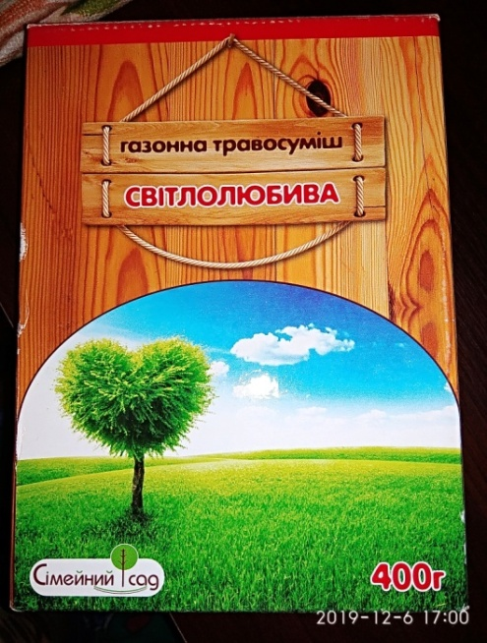 | 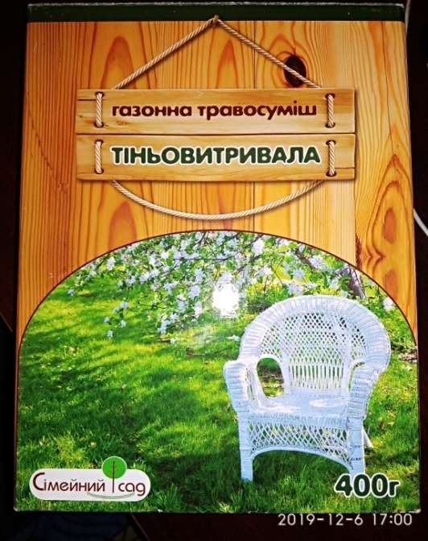
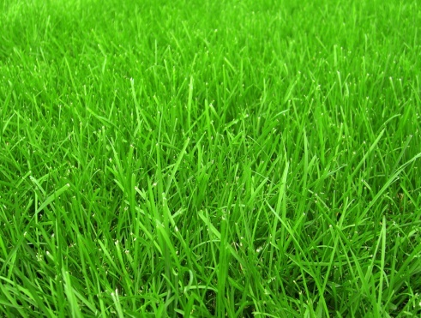 | 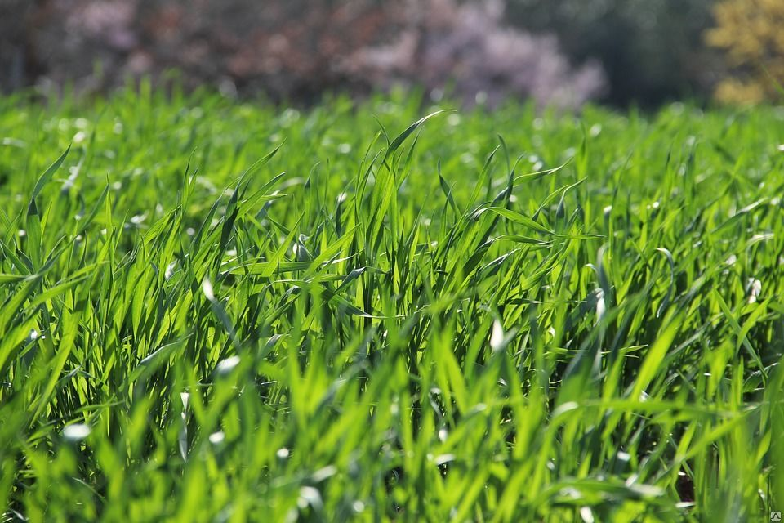 | 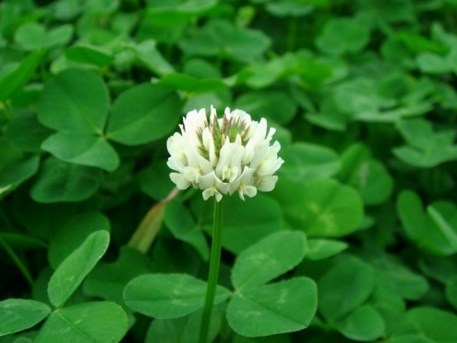
Газонна травосуміш (світлолюбива) | Газонна травосуміш (тіньовитривала) | Конюшина біла
Рисунок 2.1 – Загальний вигляд об’єктів дослідження
2.2 Методи дослідження

Об’єкти дослідження ( конюшина біла, газонна травосуміш світлолюбива та тіньовитривала) культивувалися в умовах захищеного ґрунту, в контрольованих умовах.
Проводилося дослідження впливу ОВП та рН води, з різних джерел, на проростання та ріст насіння трав’янистих рослин [12, 34, 51, 58, 65].
Вода для досліду бралася з чотирьох різних джерел, а сама:
– водопровідна вода (контроль) м. Енергодар;
– вода з Каховського водосховища;
– вода з Артезіанської свердловини;
– бутильована вода, марки «Бон Буассон».
Вимірювання рН і ОВП проводили за допомогою портативних вимірювачів рН-метра РН-02 і ОВП-метра ORP-2069 (рис. 2.2).
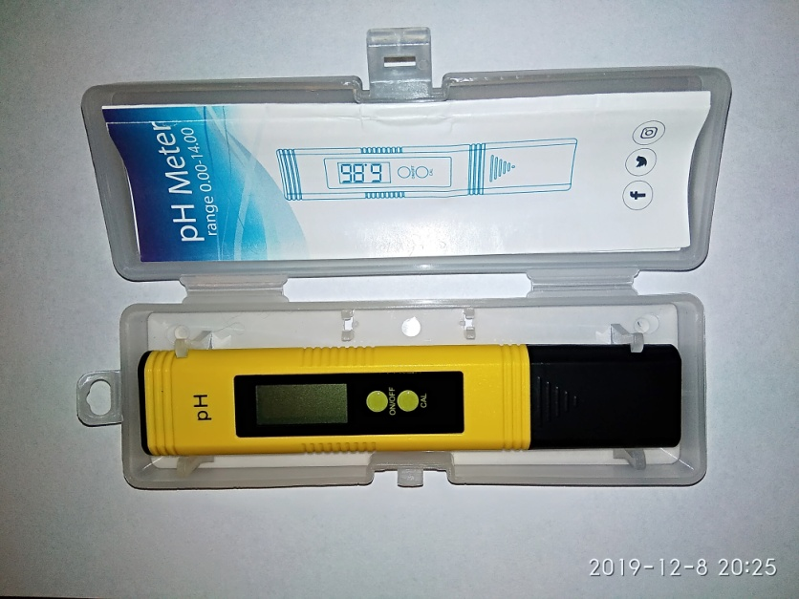 | 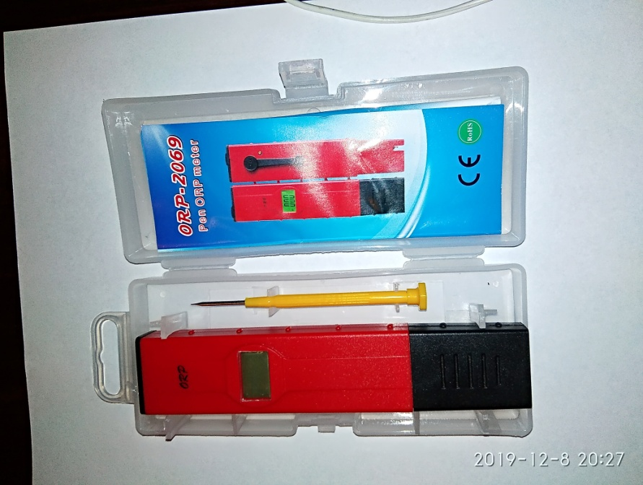
рН-метр (РН-02) | ОВП-метр (ORP-2069)
Рисунок 2.2 – Вимірювальні прибори
Аналізи проводилися в температурному інтервалі 19-21°С, відповідно до технічного паспорта приладу і за методикою, описаною в рекомендаціях. Розрахункова похибки аналізів, зазначеної виробником приладу, для рН-метру ±0,01 та для ОВП-метру ±5мВ.
Насіння рослин висивалося в ґрунтосуміш, до складу якої входили садовий ґрунт та річковий пісок, в співвідношенні 2:1, полив проводився по мірі підсихання верхнього шару ґрунту [21].
Оцінка результатів проводилася за такими показниками які характеризують вплив різних рівнів окисно-відновного потенціалу та водневого показнику, а саме:
– схожість насіння;
– енергія проростання;
– середня довжина пагону;
– середня довжина коріння.

2.3 Статистична обробка отриманих результатів

Одержані результати опрацьовані методами математичної статистики [25].
Для розрахунку середнього арифметичного використовували формулу:
, (2.1)
де Х_{k} – сума окремих визначень Х_{і};
n – число визначень.
Однією з кількісних характеристик похибок є середній квадрат абсолютних похибок. Цю величину розраховують за наступною формулою :
, (2.2)
Величина σ² називається дисперсією і характеризує розсіювання, відхилення одержаних даних. Корінь квадратний із величини дисперсії називається середньою квадратичною похибкою окремого вимірювання. Середню квадратичну похибку середнього арифметичного розраховували за формулою:
, (2.3)
де Х – середнє арифметичне;
Х_{і} – окреме визначення;
n – число визначень.
Розрахунки помилок репрезентативності середньої арифметичної можуть бути проведені за формулою:
, (2.4)
де σ – дисперсія; N – чисельність вибірки.

3 ЕКСПЕРИМЕНТАЛЬНА ЧАСТИНА

Об’єктами дослідження експерименту є насіння конюшини білої, суміш насіння газонної травосуміші світлолюбивої та тіньовитривалої. Усі три варіанти належать до фасування компанії «Сімейний сад».
Експеримент даної роботи направлений на проведення досліду з виявлення впливу ОВП та рН води, з різних джерел, на проростання насіння трав’янистих рослин.
Для досліду була використана вода з чотирьох джерел (рис. 3.1), а саме:
1) Водопровідна вода, яка бралася за основу, тобто є контролем.
2) Вода з Каховського водосховища;
3) Вода з Артезіанської свердловини;
4) Бутильована вода, марки «Бон Буассон».
Рисунок 3.1 – Зразки води для досліду

Вимірювання рН і ОВП проводили за допомогою портативних вимірювачів рН-метра (РН-02) і ОВП-метра (ORP-2069), при температурі води 21°С, відповідно до технічного паспорта приладу і за методикою, описаною в рекомендаціях (табл. 3.1). Розрахункова похибки аналізів при вимірюванні рН дорівнює ±0,01 та ОВП дорівнює ±5мВ.
Таблиця 3.1 – Вимірювання показників рН і ОВП води
№ | Зразок | Окисно-відновний потенціл (ОВП), мВ | Водневий показник (рН)
1 | Контроль | 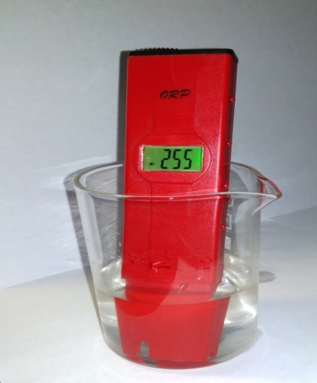 | 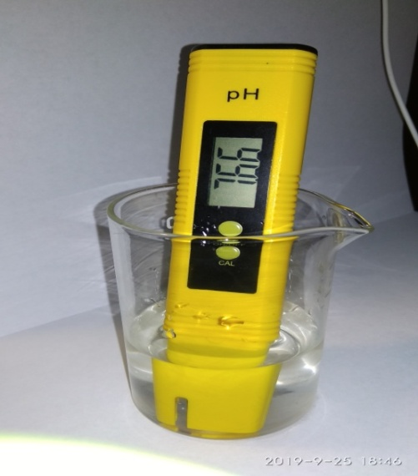
2 | Вода з Каховського водосховища | 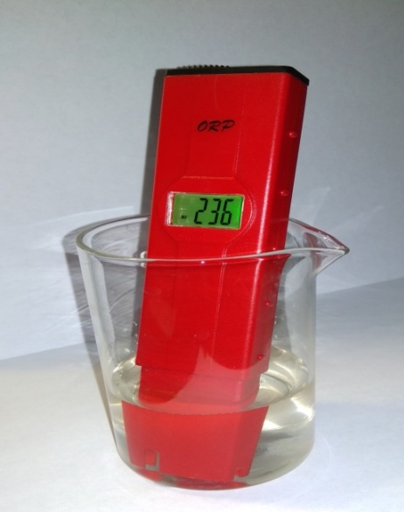 | 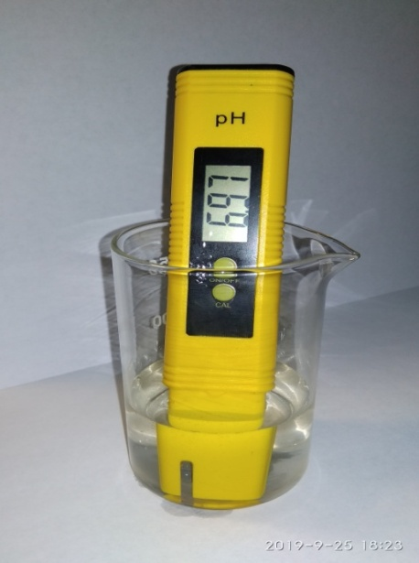
3 | Вода з Артезіанської свердловини | 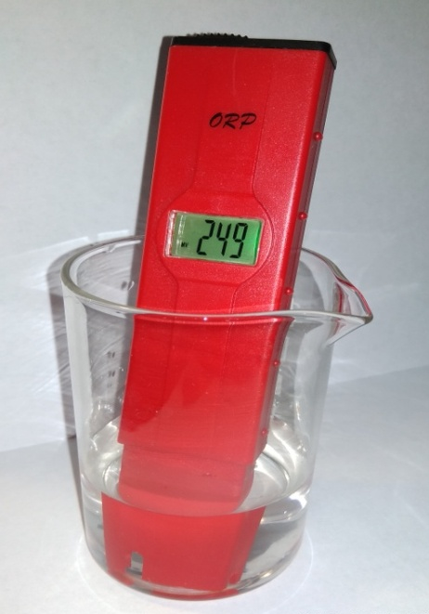 | 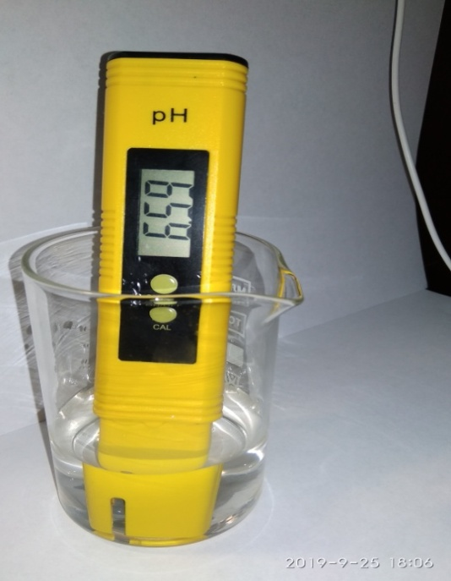
4 | Бутильована вода, марки «Бон Буассон» | 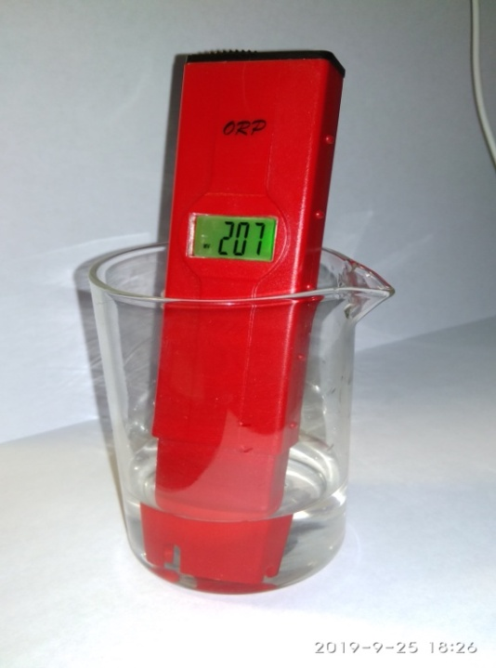 | 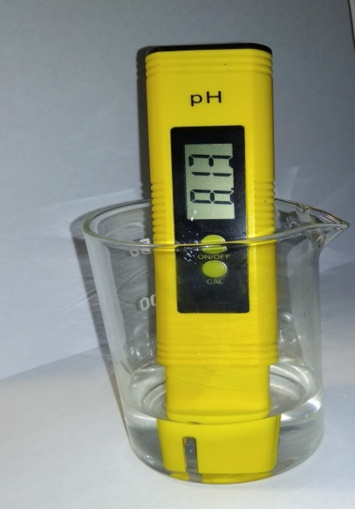
Оцінка впливу проводилася за показниками:
– схожість насіння;
– енергія проростання;
– середня довжина пагону;
– середня довжина коріння.
За ГОСТом 12034-84, для конюшини білої, визначення енергії проростання проводиться на третю добу, а відсоток схожості розраховується на сьому добу [20]. Для більшості газонних (злакових) трав, за тим же ГОСТом, проведення визначення енергії проростання проводять на п’яту добу, відсоток схожості на десяту добу [38, 45, 57]. Виходячи з цього, загальна кількість днів, для проростання насіння трав’янистих рослин складала десять (табл. 3.2)
[17, 18].
Для кожного зразка відбиралося по 100 насінин, в двох повторностях, загалом по 800 насінин кожного з об’єктів дослідження. Одна частина насіння висаджувалася в сухому стані, другу частину насіння перед висадкою намочували, на чотири години (рис. 3.2). Висадка відбувалася в лотки заповненні ґрунтосумішю з садової землі та піску, у співвідношенні 2:1 відповідно.
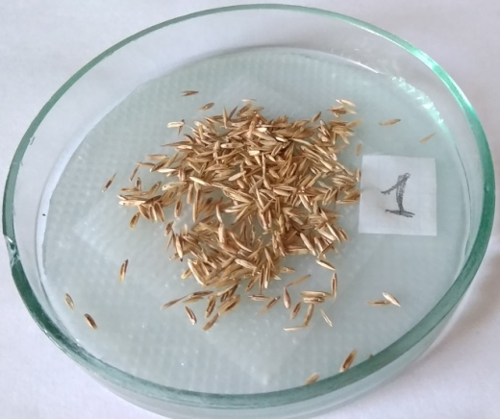 |  | 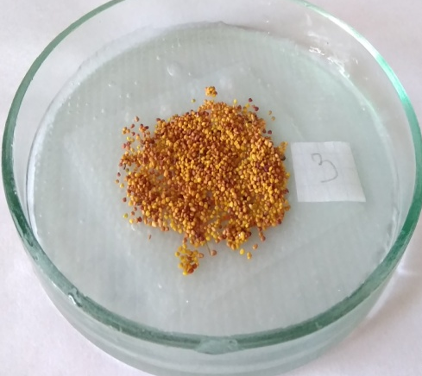
Рисунок 3.2 – Намочування насіння перед висадкою
Висновки що до результатів проведеного експерименту проводилася на базі отриманих даних.
Підрахунок відсотку схожості та енергії проростання проводилось за формулою [63]:
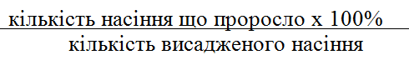 (3.1)

Таблиця 3.2 – Схожість насіння, за днями, та енергія проростання, %
н/п | Назва |  |  |  |  | 3й день | 4й день | 5й день | 6й день | 7й день | 8й день | 9й день | 10й день
1 | 2 |  |  |  |  | 3 | 4 | 5 | 6 | 7 | 8 | 9 | 10
Схожість насіння зразка № 1 (Контроль)
Насіння що висівалося в сухому стані
1 | Газонна травосуміш (світлолюбива) |  |  |  |  | – | 10 | 29 | 38 | 58 | 81 | 86 | 91
2 | Газонна травосуміш (тіньовитривала) |  |  |  |  | – | 15 | 37 | 47 | 69 | 83 | 89 | 93
3 | Конюшина біла |  |  |  |  | 3 | 13 | 24 | 36 | 56 | 69 | 76 | 81
Насіння що буду намочене перед висівом
4 | Газонна травосуміш (світлолюбива) |  |  |  |  | – | 17 | 31 | 37 | 57 | 78 | 84 | 90
5 | Газонна травосуміш  (тіньовитривала) |  |  |  |  | – | 12 | 39 | 50 | 68 | 80 | 89 | 93
6 | Конюшина біла |  |  |  |  | 8 | 16 | 33 | 45 | 60 | 65 | 71 | 80
Схожість насіння зразка № 2 (Вода з Каховського водосховища)
Насіння що висівалося в сухому стані
1 |  |  | Газонна травосуміш (світлолюбива) |  |  | – | 17 | 34 | 42 | 56 | 67 | 72 | 83
Продовження табл. 3.2
1 |  |  | 2 |  |  | 3 | 4 | 5 | 6 | 7 | 8 | 9 | 10
2 |  |  | Газонна травосуміш (тіньовитривала) |  |  | – | 19 | 42 | 57 | 68 | 81 | 86 | 91
3 |  |  | Конюшина біла |  |  | 5 | 17 | 43 | 53 | 74 | 76 | 77 | 83
Насіння що буду намочене перед висівом
4 |  |  |  | Газонна травосуміш (світлолюбива) |  | – | 20 | 49 | 61 | 72 | 81 | 84 | 89
5 |  |  |  | Газонна травосуміш (тіньовитривала) |  | – | 18 | 39 | 52 | 69 | 76 | 81 | 92
6 |  |  |  | Конюшина біла |  | 9 | 21 | 46 | 51 | 72 | 74 | 79 | 84
Схожість насіння зразка № 3 (Вода з Артезіанської свердловини)
Насіння що висівалося в сухому стані
1 |  | Газонна травосуміш (світлолюбива) |  |  |  | – | 15 | 32 | 57 | 75 | 80 | 82 | 89
2 |  | Газонна травосуміш (тіньовитривала) |  |  |  | – | 25 | 48 | 68 | 79 | 83 | 86 | 92
3 |  | Конюшина біла |  |  |  | 6 | 19 | 32 | 48 | 72 | 74 | 78 | 85
Насіння що буду намочене перед висівом
4 |  | Газонна травосуміш (світлолюбива) |  |  |  | – | 17 | 24 | 42 | 69 | 74 | 78 | 89
5 |  | Газонна травосуміш (тіньовитривала) |  |  |  | – | 24 | 46 | 56 | 70 | 73 | 79 | 91
6 |  | Конюшина біла |  |  |  | 9 | 23 | 31 | 48 | 63 | 67 | 71 | 81
Схожість насіння зразка № 4 (Бутильована вода, марки «Бон Буассон»)
Насіння що висівалося в сухому стані
1 |  |  |  |  | Газонна травосуміш (світлолюбива) | – | 19 | 35 | 49 | 60 | 62 | 77 | 96
2 |  |  |  |  | Газонна травосуміш (тіньовитривала) | – | 23 | 37 | 51 | 74 | 79 | 81 | 95
3 |  |  |  |  | Конюшина біла | 5 | 20 | 51 | 64 | 71 | 79 | 86 | 90
Насіння що буду намочене перед висівом
4 |  |  |  |  | Газонна травосуміш (світлолюбива) | – | 25 | 42 | 62 | 77 | 83 | 86 | 94
5 |  |  |  |  | Газонна травосуміш (тіньовитривала) | – | 11 | 35 | 52 | 68 | 71 | 74 | 89
6 |  |  |  |  | Конюшина біла | 8 | 21 | 56 | 72 | 79 | 83 | 84 | 91

Показники «енергія проростання» (ЕП) та «відсоток схожості» (ВС) для конюшини білої, котрі визначалися на третій та сьомій день відповідно, значно варіюють, в залежності від зразків води, та способу висадки насіння. Вони відповідає таким значенням:
Зразок № 1 (Контроль), ОВП=255 мВ, рН=7,66:
– для насіння, що було висаджене без намочування, ЕП=3%, ВС= 56%;
– для насіння, що намочувалося перед висадкою, ЕП=8%, ВС=60%.
Зразок № 2 (Вода з Каховського водосховища), ОВП=236 мВ, рН=6,97:
– для насіння, що було висаджене без намочування, ЕП=5%, ВС=74%;
– для насіння, що намочувалося перед висадкою, ЕП=9%, ВС=72%.
Зразок № 3 (Вода з Артезіанської свердловини), ОВП=249 мВ, рН=6,59:
– для насіння, що було висаджене без намочування, ЕП=6%, ВС=72%;
– для насіння, що намочувалося перед висадкою, ЕП= 9%, ВС=63%.
Зразок № 4 (Бутильована вода, марки «Бон Буассон»), ОВП=207 мВ, рН=8,13:
– для насіння, що було висаджене без намочування, ЕП=5%, ВС=71%;
– для насіння, що намочувалося перед висадкою, ЕП=8%, ВС=79%.
Показники «енергія проростання» та «відсоток схожості» для газонної травосуміші, котрі визначалися на п’ятий та десятий день відповідно, також варіюють, в залежності від зразків води, та способу висадки насіння.
Газонна травосуміш світлолюбива:
Зразок № 1 (Контроль), ОВП=255 мВ, рН=7,66:
– для насіння, що було висаджене без намочування, ЕП=29%, ВС=91%;
– для насіння, що намочувалося перед висадкою, ЕП=31%, ВС=90%.
Зразок № 2 (Вода з Каховського водосховища), ОВП=236 мВ, рН=6,97:
– для насіння, що було висаджене без намочування, ЕП=34%, ВС=83%;
– для насіння, що намочувалося перед висадкою, ЕП=49%, ВС=89%.
Зразок № 3 (Вода з Артезіанської свердловини), ОВП=249 мВ, рН=6,59:
– для насіння, що було висаджене без намочування, ЕП=32%, ВС=48%;
– для насіння, що намочувалося перед висадкою, ЕП=24%, ВС=89%.
Зразок № 4 (Бутильована вода, марки «Бон Буассон»), ОВП=207 мВ, рН=8,13:
– для насіння, що було висаджене без намочування, ЕП= 35%, ВС=96%;
– для насіння, що намочувалося перед висадкою, ЕП=42%, ВС=94%.
Газонна травосуміш тіньовитривала:
Зразок № 1 (Контроль), ОВП=255 мВ , рН=7,66:
– для насіння, що було висаджене без намочування, ЕП=37%, ВС=93%;
– для насіння, що намочувалося перед висадкою, ЕП=39%, ВС=93%.
Зразок № 2 (Вода з Каховського водосховища), ОВП=236 мВ, рН=6,97:
– для насіння, що було висаджене без намочування, ЕП=42%, ВС=91%;
– для насіння, що намочувалося перед висадкою, ЕП=39%, ВС=92%.
Зразок № 3 (Вода з Артезіанської свердловини), ОВП=249 мВ, рН=6,59:
– для насіння, що було висаджене без намочування, ЕП=48%, ВС=92%;
– для насіння, що намочувалося перед висадкою, ЕП=46%, ВС=91%.
Зразок № 4 (Бутильована вода, марки «Бон Буассон»), ОВП=207 мВ, рН=8,13:
– для насіння, що було висаджене без намочування, ЕП=37%, ВС=95%;
– для насіння, що намочувалося перед висадкою, ЕП=35%, ВС=89%.
Виходячи з отриманих даних, які занесені в таблицю, можна зробити висновок, що на проростання насіння впливають, такі фактори як окисно-відновний потенціал та водневий показник води, також існує вплив фактору, намочується насіння перед висадкою чи ні. Так як використовувалися зразки води, де показники ОВП та рН не сильно відрізняються, тому й отримані данні не мають суттєвих відмін, але не дивлячись на це відміни існують, хоч і не значні.
При ОВП, що дорівнює 249мВ, та рН 6,59, тобто у третьому зразку, достатньо високі показники енергії проростання та схожості. У четвертому зразку, де ОВП дорівнює 207мВ, та рН 8,13, не висока енергія проростання, але найвищій відсоток схожості. Перший та другий зразки, мають більш схожі показники, на середньому рівні схожість та енергію проростання.
Також визначення впливу проводилося за показником довжина пагону та коріння, що вказує на здатність води з різним ОВП та рН бути стимулятором росту, для всієї рослини в цілому, або тієї чи іншою частини рослини (коріння чи пагону). Отриманні данні зводилися до середнього показника, та буди занесені в таблиці (табл. 3.3, табл. 3.4).
Таблиця 3.3 – Середня довжина пагону проростків, см
Зразок води | Сухе насіння |  |  | Намочене насіння
 | Г. т. світло- любива | Г.т. тіньо-  витривала | Конюшина біла | Г.т. світло-  любива | Г. т. тіньо- витривала | Конюшина біла
зразок  № 1 | 7.6±0,65 | 8,3±0,54 | 2,8±0,11 | 9,1±0,55 | 9,5±0,40 | 3,0±0,10
зразок  № 2 | 8,9±0,41 | 9,1±0,43 | 2,4±0,15 | 9,1±0,38 | 9,3±0,36 | 2,5±0,12
зразок  № 3 | 8,5±0,40 | 9,3±0,44 | 2,4±0,15 | 9,1±0,48 | 9,0±0,49 | 2,5±0,13
зразок  № 4 | 9,3±0,44 | 9,5±0,47 | 3,0±0,10 | 9,6±0,50 | 9,3±0,52 | 3,1±0,10

Таблиця 3.4 – Середня довжина корнів проростків, см
Зразок води | Сухе насіння |  |  | Намочене насіння
 | Г. т. світло- любива | Г.т. тіньо-  витривала | Конюшина біла | Г.т. світло-  любива | Г. т. тіньо- витривала | Конюшина біла
зразок  № 1 | 2,4±0,17 | 2,5±0,16 | 0,4±0,06 | 2,8±0,11 | 2,8±0,10 | 0,4±0,05
Зразок  № 2 | 2,4±0,15 | 2,5±0,15 | 0,4±0,05 | 2,9±0,11 | 3,0±0,11 | 0,5±0,05
зразок  № 3 | 2,5±0,15 | 2,5±0,13 | 0,5±0,04 | 3,0±0,10 | 3,0±0,12 | 0,5±0,005
зразок  № 4 | 2,6±0,13 | 2,5±0,12 | 0,6±0,06 | 3,9±0,11 | 3,0±0,10 | 0,6±0,07

В ході експерименту було отримано данні, що підтверджують вплив окисно-відновго потенціалу та водневого показнику не тільки на проростання насіння трав’янистих рослин, таких як газонна травосуміш світлолюбива
(рис. 3.3) та тіньовитривала (рис. 3.4) та конюшина біла (рис. 3.5), а й на ріст проростків. Вплив води збільшується на насіння, якщо перед висадкою намочити його на деякий час.
Найбільшою довжиною пагону характеризуються об’єкти, що поливалися водою зразка №4, цей відноситься до довжини кореня. А саме, Тобто, найбільш сприятливу дію має вода, відновно-окисний потенціал якої дорівнює 207мВ, та водневий показник якої дорівнює 8,13, тобто має лужну реакцію.
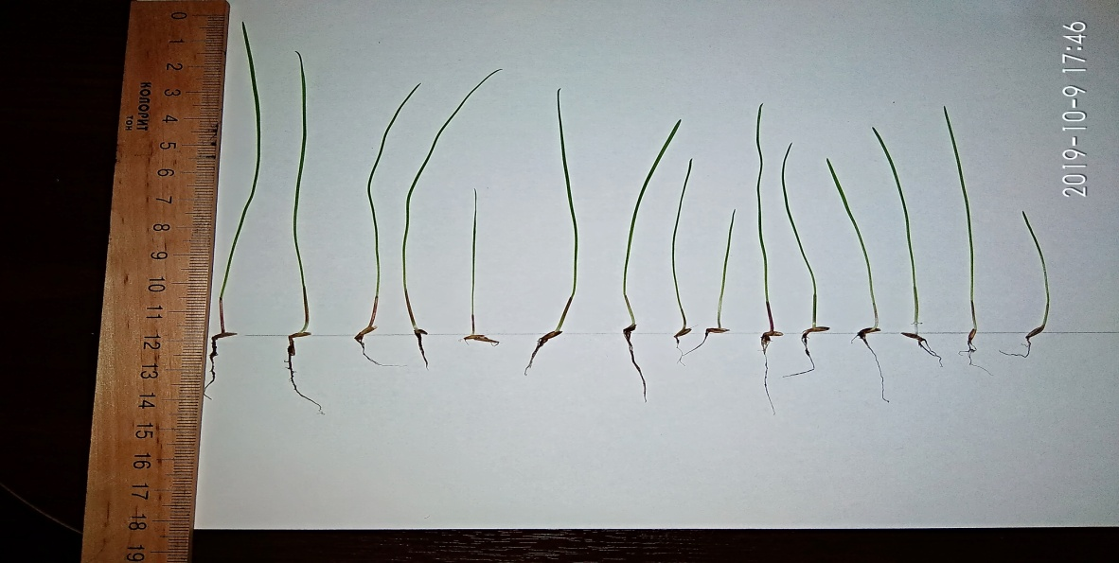
Рисунок 3.3 – Вимір показників довжина пагону та довжина коріння
(газонна травосуміш світлолюбива)

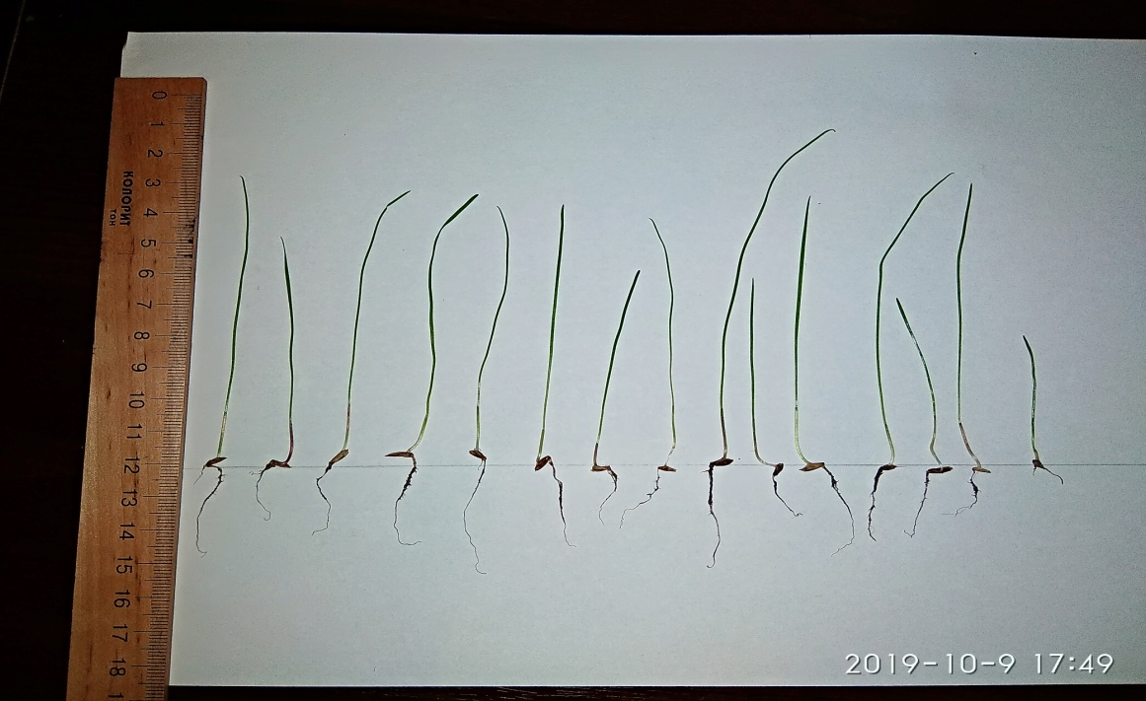
Рисунок 3.4 – Вимір показників довжина пагону та довжина коріння
(газонна травосуміш тіньовитривала)
Також, тільки серед проростків, полив яких проводився водою зразку №4, були присутні проростки конюшини білої з першою парою справжніх листків. Проростки конюшини білої, полив яких проводився водою зразку №1, тобто водою з ОВП якої дорівнює 255, та рН 7,66 , мали найменшу довжину, як пагону так і коріння. Інші ж зразки мали більш схожий вплив, в деяких випадках навіть мають однакові показники що до розміру частин рослини, пагону та кореня.
Рисунок 3.5 – Вимір показників довжина пагону та довжина коріння (конюшина біла)
Входячи з отриманих даних, можна зробити висновки що до стимулюючою дії води, з різним ОВП та рН, на проростання та ріст трав’янистих рослин (рис. 3.6). В залежності від рівня окисно-відновного потенціалу та водневого показника рослини мають різну інтенсивність проростання та дружність сходів (одночасна їх поява), також це впливає на розвиток кореневої системи або пагін.

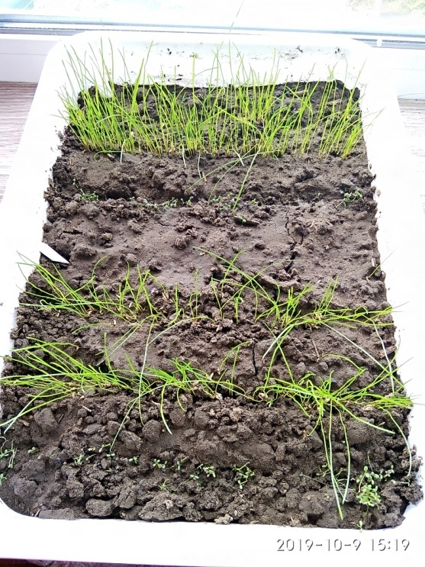  Зразок № 1 | 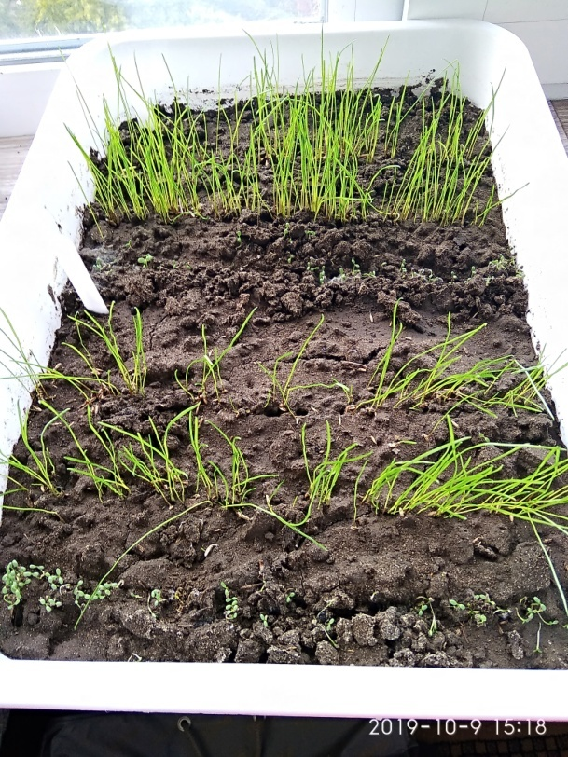  Зразок № 2
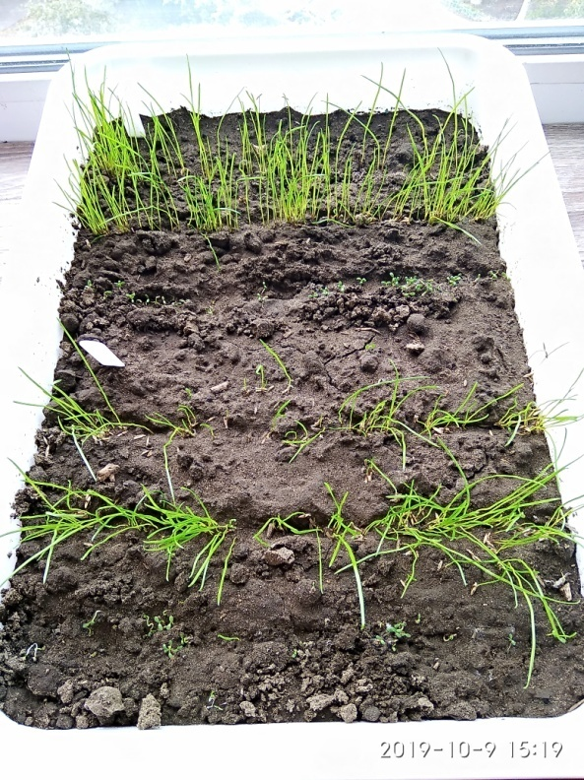  Зразок № 3 | 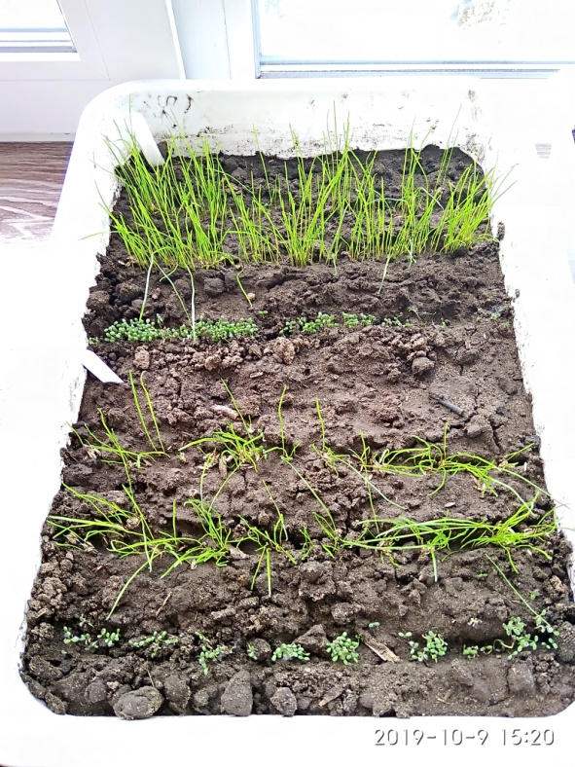  Зразок № 4
Рисунок 3.6 – Десятиденні проростки трав’янистих рослин

4 ОХОРОНА ПРАЦІ ТА БЕЗПЕКА В НАДЗВИЧАЙНИХ СИТУАЦІЯ

Поняття «Охорона праці» визначено статтею 1 Закону України
«Про охорону праці» – це система правових, соціально-економічних, організаційно-технічних, санітарно-гігієнічних і лікувально-профілактичних заходів і засобів, спрямованих на збереження здоров'я і працездатності людини в процесі праці. Законодавство про працю містить норми і вимоги з техніки безпеки і виробничої санітарії, норми, що регулюють робочий час і час відпочинку, звільнення та переведення на іншу роботу, норми праці щодо жінок, молоді, гігієнічні норми і правила тощо.
Охорона праці займає одне з найважливіших місць при організації виробництва, проведенні наукових досліджень [53]. Правила з охорони праці спрямовані на запобігання розвитку професійних захворювань та травм.
Основні небезпечні виробничі фактори при виконанні роботи стосуються, насамперед, роботи у польових умовах. Це може бути тепловий удар, падіння і забиття м’яких тканин, капілярна кровотеча при пораненні здерев’янілими частинами рослин. При камеральній обробці одержаних даних факторами, які негативно впливають на здоров’я, можуть бути: недостатнє освітлення, погане провітрювання приміщень, вплив випромінювань комп’ютера.
Предметом дослідження даної роботи є насіння представників трав’янистої рослинності, такі як: газонна травосуміш (світлолюбива), газонна травосуміш (тіньовитривала), конюшина біла, та вплив на їх проростання води з різних джерел, з різним ОВП та рН. Збір зразків матеріалу для дослідів проходив у польових умовах. Камеральні роботи з представниками, котрі досліджувалися, проводились в лабораторії вищого навчального закладу. Обробка матеріалу, його опис та складання таблиць проводилося за допомогою персонального комп’ютера.
Перед початком роботи зі мною був проведений інструктаж з охорони праці науковим керівником за інструкцією № 60 з Охорони праці та інструкцією № 2 з Пожежної безпеки.
Зважаючи на те, що об’єкти мого дослідження знаходяться у межах міста з асфальтовим покриттям, ризику враження хижими тваринами не було. При собі мали індивідуальну аптечку, бинт, щоб у разі нещасного випадку провести заходи з першої медичної допомоги.
Наступний етап роботи виконували у хімічній лабораторії. До початку виконання робіт був прослуханий інструктаж з техніки безпеки праці у хімічній лабораторії.
При виконанні власної дослідницької роботи важливо не тільки знати вимоги безпеки, але й уміти застосовувати їх у нестандартних випадках.
Температурні умови робочого місця були комфортні і складали 20-23°С. Відносна вологість складала 40-60 %, швидкість переміщення повітря
0,2-0,5 м/с.
При камеральній обробці матеріалів, зібраних у польових умовах, жодних хімічних речовин я не застосовувала. Але у будь-якій хімічній лабораторії мають місце сухі, рідкі або навіть газоподібні сполуки.
Найбільш поширена небезпека у лабораторії – це вдихання шкідливих речовин. Забруднення повітря робочої зони регламентується гранично допустимими концентраціями (ГДК) у мг/м³. Оснащення і комунікації не повинні допускати виділення шкідливих речовин у повітря робочої зони в кількостях, що перевищують ГДК.
Особливу небезпеку викликає вдихання незначних, частіше невідчутних за запахом, концентрацій шкідливих речовин протягом тривалого часу, що призводить до хронічного отруєння. Тяжкі наслідки хронічних отруєнь погіршуються тим, що їх симптоми спочатку бувають неспецифічними і не пов’язуються з дійсною причиною до тих пір, доки тривале проникнення отрути в організм не приводить до значних уражень.
Основний спосіб боротьби полягає у запобіганні можливості потрапляння газу, пару, аерозолю у повітря лабораторного приміщення. Для цього необхідні для виконання роботи реактиви слід тримати щільно закупореними. Роботи з рідкими, леткими речовинами проводять у витяжній шафі, при увімкненій вентиляції, відкриваючи її на мінімальну зручну для роботи висоту, але не більш ніж на 1/3. Після використання вікна шафи щільно зачиняють.
Протягом роботи у лабораторії використовувала санітарно-технічне оснащення – обігрівання, вентиляцію, водопостачання. Під час роботи симптомів отруєння шкідливими речовинами не виникало.
Якщо б все ж таки ми використовували при виконанні роботи хімічні речовини, то поступали таким чином. Усі ємності з реактивами і хімічними речовинами розбірливо підписували б, вказуючи назву речовини і її хімічну формулу, дату приготування. Не використовували б реактиви без маркування або з нерозбірливими надписами. У таких випадках речовину необхідно було б знищити. Ретельно слідкували б за зберіганням чистоти реактивів. При набиранні рідини використовували гумову грушу. Усі роботи з їдкою рідиною, з розчином йоду проводили у гумових рукавичках. Зневажання засобів індивідуального захисту може призвести до тяжких наслідків.
Освітлення безпосередньо впливає на небезпечність праці і її продуктивність. Відповідне природне освітлення нормується коефіцієнтом природного освітлення (КПО), що визначають з урахуванням характеристики зорової роботи, системи освітлення. При роботі використовувалось природне, штучне і комбіноване освітлення. Штучне освітлення забезпечувалось лампами розрядження.
Насичення сучасної лабораторії електрообладнанням дуже високе. Експлуатацію електроприладів слід проводити, спираючись на інструкцію. Хімічні лабораторії за ступенем небезпеки ураження електричним струмом відносяться до приміщень з підвищеним її рівнем. Це обумовлено впливом на електроустаткування хімічно активного середовища. Наприклад, небезпека ураження електричним струмом при роботі у витяжній шафі підвищується у зв’язку з можливістю одночасного торкання до металевого корпусу електрообладнання і заземленими водопровідними і газовими комунікаціями.
Необхідний рівень електробезпеки був досягнутий: конструкцією електроприладів; допоміжними засобами захисту: гумовими килимками, ізолюючими підставками; усі прилади занулені і заземлені. Увімкнені прилади не залишали без нагляду .
Для безпечної роботи в лабораторії з хімічними реактивами слід керуватися інструкцією. При роботі в хімічній лабораторії найбільш імовірними випадками є порізи склом, термічні і хімічні опіки, а також інгаляційні ураження парами токсичних речовин.
Порізи склом. Необхідно видалити пінцетом, промитим у спирті, видимі осколки. Потім промити рану 2%-м розчином перманганату калію і, змазавши рану 5%-м розчином йоду, забинтувати.
Термічні опіки. Спочатку рекомендується зробити примочки з 2%-м розчином перманганату калію, потім обпалену ділянку змазати маззю і накласти пов’язку.
Хімічні опіки. Необхідно видалити речовину, що викликала опік відповідним розчинником, а потім уражену ділянку обробити етиловим спиртом.
1. При опіках кислотами обпалене місце промивають проточною водою, а потім 2%-м розчином харчової соди.
2. При опіках лужними розчинами після рясного промивання проточною водою, обпалене місце промивають 2%-м розчином оцтової або борної кислот.
3. При потраплянні на шкіру агресивних органічних речовин уражену ділянку варто швидко промити 96%-м етиловим спиртом, а потім змазати маззю від опіків.
Хімічний опік очей. Необхідно до звертання в медпункт промити око спочатку великою кількістю води, а потім 2%-м розчином харчової соди (при потраплянні кислоти) або 2%-м розчином борної кислоти (при потраплянні лугу).
Інгаляційне ураження. Постраждалого необхідно негайно вивести на свіже повітря, звільнити від стягуючого одягу, створити йому абсолютний спокій, покласти на спину, тепло укутати і викликати лікаря.
Ураження електричним струмом. Якщо потерпілий залишається в зіткненні зі струмоведучими частинами, необхідно негайно відключити струм, висмикнувши запобіжну пробку або перерубати електропровід ізольованим інструментом. До потерпілого, поки він знаходиться під струмом, не можна доторкатися незахищеними руками. Якщо потерпілий знепритомнів, після відключення струму потрібно застосувати штучне дихання.
Пожежна безпека – стан об'єкта, при якому з регламентованою ймовірністю виключається можливість виникнення та розвиток пожежі і впливу на людей небезпечних факторів, а також забезпечується захист матеріальних цінностей. Забезпечення пожежної безпеки в кабінеті (лабораторії) хімії визначається Правилами пожежної безпеки в Україні [30].
Для попередження виникнення пожежі забороняється:
– палити у виробничих приміщеннях;
– залишати та зберігати папір, вату, марлю, спирт та інші легкозаймисті речовини та матеріали на шафах та поза ними, на радіаторах центрального опалення, поблизу палаючих пальників, електричних проводів і приладів;
– зберігати легкозаймисті, вибухові та вогненебезпечні речовини (бензин, скипидар, ефір тощо) без дотримання правил безпеки;
– нагрівати легкозаймисті речовини на відкритому вогні, електроплитах, тощо;
– залишати без нагляду включені електроприлади, електричне освітлення;
– прибирати випадково пролиті легкозаймисті речовини при запалених пальниках і включених електроприладах;
– порушувати електропроводку, заставляти шафами, завішувати плакатами, картинами, газетами тощо електропроводи, електровимикачі, розетки;
– захаращувати коридори, переходи, виходи, сходи і доступи до протипожежних засобів шафами, столами та іншими предметами;
– користуватися саморобними, несправними або з відкритою спіраллю електронагрівальними приладами.
В кабінеті (лабораторії) хімії повинні бути справні первинні засоби пожежогасіння:
– вогнегасники вуглекислотні, пінні або порошкові, які розміщують безпосередньо в кабінеті (лабораторії) хімії і лаборантській;
– ящик або відро з піском (об’ємом близько 0,01 м³) і совком;
– покривало (ковдра) з вогнетривкого матеріалу.
До них обов’язково необхідно забезпечити вільний доступ.
Загоряння в кабінеті (лабораторії) хімії слід відразу ліквідувати. У разі виникнення пожежі необхідно:
– повідомити пожежну охорону;
– вжити заходів щодо евакуації людей з приміщення;
– вимкнути електромережу.
Легкозаймисті та горючі рідини і електропроводку необхідно гасити піском, вогнетривким покривалом, порошковими вогнегасниками; знеструмлену електропроводку можна гасити водою або будь-якими наявними вогнегасниками. Загоряння у витяжній шафі ліквідується вогнегасниками після вимкнення вентилятора.
Перша допомога при ураженні електричним струмом. Надаючи допомогу, не можна торкатися голими руками до людини, яка знаходиться під дією струму. Насамперед, потрібно відключити установку (устаткування), до якої торкається постраждалий. При неможливості відключення електроустановки, необхідно відокремити постраждалого від струмоведучих частин, використовуючи сухі предмети, що не проводять електричний струм. Надаючи першу медичну допомогу, постраждалого укласти на спину на тверду поверхню й перевірити наявність дихання і пульсу. Якщо постраждалий у свідомості (збережені основні життєві функції), необхідно забезпечити йому повний спокій та свіже повітря. При порушенні або припиненні дихання та серцевої діяльності – виконувати штучне дихання й непрямий масаж серця до прибуття швидкої допомоги.
Правила проведення штучного дихання та непрямого масажу серця. Покласти постраждалого на поверхню у горизонтальне положення. Переконатися у відсутності у порожнині рота блювотних мас та запалого язика. Відвести голову постраждалого максимально назад та зажати пальцями ніс (або губи). Зробити глибокий вдих, притиснути свої губи до губ (носу) постраждалого та швидко видохнути повітря йому до роту (носу). Вдихи слід проводити 12-20 разів на хвилину. Рекомендується рот постраждалого накрити шматком тканини. Після 2-3 штучних вдихів виконують 15 натискань на грудину. На нижню частину грудини покласти руку внутрішнім боком зап’ястя, на яку натискати покладеною зверху другою рукою. Частота натискання 60 разів на хвилину. Ступінь стиснення 4-5 см вглиб грудини .
Оскільки оформлення даної роботи неможливе без використання комп’ютерної техніки, то я дотримувалася при роботі з нею певних правил. До роботи на комп’ютері допускаються особи, що пройшли навчання та інструктаж з охорони праці. Усі особи, що працюють на комп’ютері, повинні знати заходи захисту та прийоми надання першої долікарської допомоги при ураженні електричним струмом.
Вмикання комп’ютерів до електричної мережі здійснюється тільки через спеціально встановлені електричні розетки або вилки із заземленням. Підключення комп’ютера дротом без вилки забороняється.
Шкідливі фактори, що діють при роботі на комп’ютерах:
– робота на комп’ютерах пов’язана з навантаженням на зір, опорно-руховий апарат, а також емоційного та психологічного характеру ;
– вплив на зір апаратура здійснює через такі фактори: яскравість зображення, колір, відповідність символів, відстань між рядками, стійкість зображення.
Площа, що припадає на одного працюючого з дисплеєм, повинна бути не менше 6,0 м². Відстань між робочими місцями повинна бути не менше 1,5 м в ряду, і не менше 1,25 м між рядами. В приміщеннях, обладнаних відео-терміналом, стіни слід фарбувати фарбами пастельних тонів. Фарбованим поверхням слід надавати матову фактуру. Допустимі рівні температури повітря в дисплейних залах плюс 22 -24 °С і швидкості руху повітря не менше 0,2 м/с.
В приміщеннях з дисплеями слід проводити вологе прибирання і регулярне провітрювання протягом робочої зміни. Видалення пилу з екрану слід проводити не рідше 1 разу за зміну.
Покриття стола повинно бути матовим з коефіцієнтом відбиття 0,25-0,4. Освітлення робочих місць в горизонтальній площині на рівні 0,8 м від підлоги повинно бути не менше 400 лк. Для штучного освітлення в дисплейних залах, як правило, слід застосовувати люмінесцентні лампи типу ЛБ.
Перед початком роботи слід видалити пил з екрану, перевірити захисне заземлення (занулення), упевнитись у наявності засобів гасіння вогню.
Відстань від очей користувача до екрана дисплея повинна становити
50-70 см, кут зору 10-20, але не більше 40°. Переважним є розташування площі екрана перпендикулярно до лінії зору користувача. Руки користувача повинні розташовуватися на робочому столі в горизонтальному положенні, або злегка нахилені, кут ліктя повинен складати 70-90°. Необхідна гарна опора для спини та сідниць. Стегна розташовують паралельно підлозі або на підставці.
Необхідно передбачити дотримання регламентованих перерв, активне їх проведення, регулярне заняття виробничою гімнастикою, рівномірне розподілення завдань.
Для запобігання перенапруги організму обмежувати сумарний час роботи з відеоматеріалами до 50% впродовж зміни.
Різні види робіт вимагають різного підходу в організації перерв. Для робіт, що використовуються з великим навантаженням рекомендується 10-15 хв. через кожні 2 години. Кількість мікропауз (тривалість 2 хв.) повинна регулюватися індивідуально. Форма і зміст можуть бути різними: виконання альтернативної допоміжної роботи, що не вимагає великої напруги, проведення фізичних вправ на корекцію вимушеної пози, покращенню венозного кровообігу, часткове поновлення дефіциту активного руху.
При виникненні аварійної ситуації металоконструкції ЕОМ опиняється під напругою. При доторканні до неї відчувається проходження електричного струму. При спалахуванні проводки всередині апаратури необхідно вимкнути електроживлення ЕОМ, вимкнувши вилку шнура живлення.
При необхідності гасіння пожежі використати вуглекислотний або порошковий вогнегасники. При виникненні аварійної ситуації повідомити керівника підрозділу.
Після закінчення роботи необхідно від’єднати апаратуру від електромережі.
Як вже вказувалося вище, при закінченні роботи на ЕОМ, апаратуру від’єднують від електромережі. Робоче місце приводять у належний стан, тобто прибирають обладнання, яке було потрібно для роботи. Все устаткування (лампи штучного освітлення, обігрівачі, вентилятори тощо) також вимикають.

ВИСНОВКИ

1. Виходячи з отриманих даних, можна зробити висновок, що на проростання насіння впливають, такі фактори як окисно-відновний потенціал та водневий показник води, також має вплив те, намочується насіння перед висадкою чи ні. Хоча в досліді й використовувалися зразки води, де показники ОВП та рН не суттєво відрізняються, ми все ж маємо відміни в отриманих даних, хоч і не значні.
2. При ОВП, що дорівнює 249мВ, та рН 6,59, тобто у третьому зразку, отриманні достатньо високі показники енергії проростання та схожості. У четвертому зразку, де ОВП дорівнює 207мВ, та рН 8,13, отримано не високу енергію проростання, але найвищій відсоток схожості. Перший та другий зразки, мають більш схожі показники, на середньому рівні схожість та енергію проростання.
3. В ході експерименту було отримано данні, що підтверджують вплив окисно-відновго потенціалу та водневого показнику не тільки на проростання насіння трав’янистих рослин, таких як газонна травосуміш (світлолюбива та тіньовитривала) та конюшина біла, а й на ріст проростків.
4. Входячи з отриманих даних, можна зробити висновки що до стимулюючою дії води, з різним ОВП та рН, на проростання та ріст трав’янистих рослин. Стимулюючі властивості, в ході експерименту виявленні у воді зразку №4.
5. Від рівня ОВП та рН залежить не тільки швидкість проростання, та відсоток схожості, а й одночасна поява проростків.

ПРАКТИЧНі Рекомендації

Підсумовуючі результати проведення даної роботи, з дослідження впливу окисно-відновного потенціалу (ОВП) та водневого показнику (рН) на проростання трав’янистих рослин, а саме таких як газонна травосуміш (світлолюбива та тіньовитривала) та конюшини білої, розроблено декілька рекомендацій:
1. Для кращого проростання та росту рослин краще підходить вода з низьким рівнем окисно-відновного потенціалу, особливо той що є мінусовим.
2. Для більш суттєвої різниці показників необхідно брати матеріал з показниками що різняться в більш широкій амплітуді.
3. Для кращого результату потрібно враховувати потереби насіння, для його проростання. Тобто, оптимальні терміни висадки, глибину загортання насіння, кількість води для поливу, температуру води та повітря, тривалість світлового дня.
4. Внести до навчальної програми з предмету «Фізіологія рослин», на розгляд студентами тему, що до впливу ОВП та рН води на проростання та ріст рослин. Піднесення матеріалу рекомендовано спочатку у вигляді лекції, потім проведення групової лабораторної роботи.

ПЕРЕЛІК ПОСИЛАНЬ

1. Александрова Э. А., Гайдукова Н. Г. Аналитическая химия. Теоретические основы и лабораторный практикум. В двух книгах. Книга 1. Химические методы анализа : Колос, 2011. 549 с.
2. Александрова Э. А., Шрамко Г. А., Красавцев Б. Е. Влияние электрохимически активированной воды на растительные биосистемы. 2012р.
URL: www.biophys.ru/archive/congress2012/proc-p128-d.pdf
3. Алехин А. С., Бахир В. М Информация по применению электроактивированных водных растворов в промышленности, сельском хозяйстве и медицине : информ. бюл. фирмы ЭСПЕРО. Ташкент, 1990. 168 с.
4. Алехин, С. А. Методическая рекомендация № 4. Сокращение вегетационного пери ода, ускорение роста растений и увеличение урожайности садово-огород-ных культур с использованием электроактивированных водных растворов (ЭВР) Москва, 1992. 12 с.
5. Аристова Н. А., Пискарев И. М. Активация молекулярного водорода, растворенного в воде. «Вода: химия и екология» 2009,№ 1. 27-32 с.
6. Ахрипчук В. В., Гончарук В. В. Проблемы качества питьевых бутылированих вод // Химия и технология воды. 2011, № 4. 347-462 c.
7. Бахира В. М. Электрохимическая активация: история, состояние, перспектива. Академия медико-технических наук Российской Федерации. [Текст] / Под ред. В.М. Бахира: ВНИИМТ, 1999. 256 с.
8. Бахир В. М. Электрохимическая активация: ключ к экологически чистым технологиям водоподготовки. Водоснабжение и канализация, 2012,
№ 1-2. 89 с.
9. Бахир В.М. Электрохимическая активация: универсальный инструмент зеленой химии. Казань: Маркетинг саппорт сервиз, 2005. 176 с.
10. Бейтс Р. Определение рН. Теория и практика / пер. с англ. под редакцией Б. П. Никольского, М. М. Шульца. 2 изд.: Химия, 1972.
11. Белицкая М. Н., Нефедьева Е. Э., Шайхиев И. Г. Электроактивированная вода: возможности использования. В растениеводстве. Вестник Казанского технологического университета. 2014, № 24. 124-128 с.
12. Беспалова О.Н., Абезин В. Г. Исследование влияния обработки семян арбузов электроактивиро-ванной водой на физико-механические и биологические свойства. Известия Нижневолжского агроуниверситетского комплекса: наука и высшее профессиональное образование. 2012, № 4(28).
215-221 с.
13. Борисенко А.А., Шаманаева Е.А. Исследование изменения рН и ОВП среды посредством смешения кислой и щелочной фракций электроактивированной воды. Вестник СевКав ГТУ «Продовольствие 2004», №1 (7).
14. Бохан Ю. В., Терещенко О. В. Окисно-відновний потенціал води як новий гідробіологічний показник якості питної води. Здоровий спосіб життя – здорова людина – здорове суспільство : матеріали міжнар. наук.-практ. конф., 10-11 квіт. 2014 року, м. Кіровоград / М-во освіти і науки України, Кіровоград. нац. техн. ун-т. - Кіровоград: КНТУ, 2014. 28-31 с.
15. Брусков В. И., Масалимов Ж. К., Черников А. В. Образование активных форм кислорода в воде под действием тепла. Докл. РАН. 2002, № 6. 821-824 с.
16. Брыкалов А. В., Плющ Е. В. Оценка влияния электрохимически активи-рованной воды на ферментативную активность семян. Современные наукоемкие технологии. 2004, № 4. 83 с.
17. Бухаров А. Ф., Балеев Д. Н. Временные параметры, характеризующие процесс прорастания семян. Методы определения и практическое использование. «Селекция и семеноводство овощных культур». ФГБНУ ВНИИССОК, 2015. 165-172 с.

18. Бухаров А. Ф., Балеев Д. Н., Бухарова А. Р. Кинетика проростания семян. Методы исследования и параметры. Известия ТСХА , 2017, выпуск 2.
5-19 с.
19. Голохваст К. С., Рыжаков Д. С., Чайка В. В., Гульков А. Н. Перспективы использования электрохимической активации растворов. Вода: химия и экология. № 2, 2011. 23 с.
20. ГОСТ 12038-84 Семена сельскохозяйственных культур. Методы определения всхожести. URL: http://docs.cntd.ru/document/1200023365
21. Григоров, М.С. Эффективность различных способов полива. Зерновое хозяйство. 1985, № 1. 10-12 с.
22. Дубровская О. А., Широносов В. Г. Влияние электроактивированных водных растворов (ЭВР) на всхожесть семян ячменя. Тезисы докладов 4-й Российской университетско-академической научно-практической конференции Ч. 2; отв. ред. В.А. Журавлев, С.С. Савинский. Ижевск: Изд-во Удм. ун-та. 1999. 92-93 с.
23. Ершов Ю. А., Попков В. А., Берлянд А. С. Общая химия. Биофизическая химия. Химия биогенных элементов: Учеб. для вузов; Под ред. Ю.А. Ершова. – 5-е изд., стер. М.: Высш.шк., 2005. 479-484 с.
24. Ершов Ю. А., Кононов А. М., Пузаков С. А. Практикум по общей химии. Биофизическая химия. Химия биогенных элементов: Учеб. пособие для студентов медицинских спец. Вузов ; Под ред. Ю.А. Ершова, В.А. Попкова. М. : Высш. шк., 2008. 42-45 с.
25. Ивантер, Э. В., Коросов, А. В. Элементарная биометрия : учеб. пособие. Петрозаводск: Изд-во ПетрГУ, 2010. 104 с.
26. Кирпичников П. А., Бахир В. М., Гамер П. У. и др. О природе электрохимической активации сред /Докл. АН СССР. 1986, № 3. 663-667 с.
27. Ковалев В. В., Ковалева О. В. Теоретические и практические аспекты электрохимической обработки воды. Молдавский Университет. Кишнеу. 2003 39-40 с.
28. Кострикин А.В., Петрищева Л.П. Руководство к лабораторным и практическим занятиям по физической и коллоидной химии. Мичуринск, 2008.
29. Ксенз Н. В., Симонов Н. М., Чеба Б. П., Кувшинова Е. К. Электроактивированная вода и ее влияние на ростовые процессы с.Теоретический и научно-практический журнал «Весник аграрной науки Дона» Зерноград, 2009, № 4. 55- 63 с.
30. Кузнєцов В.А. Пожежна безпека / В.А. Кузнєцов. Харків: Фактор, 2008. 575 с.
31. Кузьмін О. В., Білоусов Д. Ю, Лівар О. В. Окисно-відновний потенціал як один з показників оцінки антиоксидантної здатності харчових продуктів.URL: http://dspace.nuft.edu.ua/jspui/bitstream/123456789/25309/1/59.pdf
32. Куртов, В. Д. Об удивительных свойствах электроактивированной воды. Куртов. К.: ГУИКТ, 2011. 236 с.
33. Леонов Б. И., Прилуцкий В. И., Бахир В. М. Физико-химические аспекты биологического действия электрохимически активированной воды. М.: ВНИИИМТ, 1999. 244 с.
34. Лытов М. Н., Чушкина Е. И., Чушкин А. Н., Лагутин А. Н. Эффективность применения воды с изменённым окислительно-востановительным потенциалом при подготовке семян овощьних культур к посеву. 2015 р. URL: https://cyberleninka.ru/article/n/effektivnost-primeneniya-vody-s-izmenennym-okislitelno-vosstanovitelnym-potentsialom-pri-podgotovke-semyan-ovoschnyh-kultur-k-posevu/viewer
35. Мануйлов А. В., Родионов В. И. Основы химии для детей и взрослых. - М.: Центрполиграф, 2014. 416 с.
36. Михаэлис Л. Окислительно-восстановительные потенциалы и их физиологическое значение. Пер. с нем. М.: ОНТИ, 1936, 284 с.
37. Пасько О.А. Вода: химия и экология, 2010, № 7. 40-45 с.
38. Пенкина Е. С., Пашкова Е. В. Получение и исследование влияния електрохимически активированной воды на проростание семян озимой пшеницы. Научное сообщество студентов XXI столетия. Естественные науки. Электронный сборник статей по материалам XХХVIII студенческой международной научно-практической конференции. Новосибирск: Изд. АНС «СибАК». 2016, № 2 (37). 84-88 с.
39. Петрушанко И. Ю., Лобышев В. И. Неравновесное состояние электрохимически активированной воды и её биологическая активность. Биофизика. 2001, Вып. 3. 389-401 с.
40. Пискарев И. М., Ушканов В. А., Лихачев П. П., Мысливец Т. С. Окислительно-восстановительный потенциал воды, насыщенной водородом; Электронный журнал «Исследовано в России», 2007, № 23. 230-239 с.
URL: http://zhurnal.ape.relarn.ru/articles/2007/023.pdf
41. Пискарев И. М., Аристова Н. А., Туголуков С. Н. Приготовление питьевой воды с отрицательным окислительно-восстановительным потенциалом путём насыщения её водородом. «МИС-РТ» 2008. Сборник
№ 46-2.
42. Пиcкаpев И. М.,. Ушканов В. А,. Аpиcтова Н. А, Лиxачев П. П., Мыcливец Т. C. Установление окиcлительно-воccтановительного потенциала воды, насыщенной водородом. Биофизика, 2010, Т. 55, № 1. 19-24 с.
43. Покотило О. С., Пилипів Н. І. Значення і вплив ОВП води на здоров’я. Тези доповіді V Міжнародної науково-технічної конференції молодих учених та студентів «Актуальні задачі сучасних технологій», 17-18 листопада 2016 року/ М-во освіти і науки України, Терн. націон. техн. ун-т ім. І. Пулюя [та ін]. Тернопіль : ТНТУ, 2016. 333 с.
44. Плутахин Г. А., Кощаев А. Г. Биофизика, 2-е изд., перераб. и доп.: учебное пособие для студентов высших учебных заведений . СПб: Издательство «Лань», 2012. 240 с.
45. Плутахин Г. А., Федоренко К. П., Молчанов Я. Д. Влияние способа активации водных растворов и концентрации в них кислорода на скорость прорастания ячменя. Политематический сетевой электронный научный журнал Кубанского государственного аграрного университета. 2014, № 06 (100).
46. Плутахин Г. А., Кощаев А. Г., Аидер М. Практика использования электро-активированых водных растворов в агропромышленном компликсе. Научный журнал КубГАУ, 2013, № 93(09). 1-15 с.
URL: http://ej.kubagro.ru/2013/09/pdf/33.pdf
47. Плутахин Г. А., Аидер М., Кощаев А. Г.,. Гнатко Е. Н. Практическое применение электрохимически активированных водных растворов. Политематический сетевой электронный научный журнал Кубанского государственного аграрного университета. 2013, № 92. 254-264 с.
48. Плутахин Г.А., Аидер М., Кощаев А. Г., Гнатко Е. Н.Теоретические основы электрохимической обработки водных растворов. Политематический сетевой электронный научный журнал Кубанского государственного аграрного университета (Научный журнал КубГАУ) Краснодар : КубГАУ, 2013, № 08(092). 516-540 с.
49. Прилуцкий В. И., Бахир В. М. Электрохимически активированная вода: аномальные свойства, механизм биологического действия/ ВНИИИ мед. Техники. –М., 1997. 232с
50. Прилуцкий, В. И., Электрохимически активированная вода: физико-химические свойства и механизм биологического действия. Активированная вода. 1996, № 3. 1-21с.
51. Семененко С. Я., Белицкая М. Н., Лихолетов С. М. Фитосанитарное оздоровление зерновых и овощных культур с помощью электрохимически активированной воды. Успехи современного естествознания. 2013, № 1.
78-82 с.
52. Скорчеллетти В. В. Теоретическая электрохимия. – Л.: Химия, 1969.
53. Ткачук К.Н. Охорона праці та промислова безпека. Навчальний посібник / [Ткачук К.Н., Халімовський М.О., Запарний В.В. та ін.]; під ред. К. Н. Ткачука і М.О. Халімовського. – [2-е вид. доповнене] – К.: Основа, 2006. 448 с.
54.Турьян Я. И. Окислительно-восстановительные реакции и потенциалы в аналитической химии. М.: Химия, 1989. 248 с.
55. Українець А. І., Большак Ю. В., Маринін А. І., Святненко Р. С. Окисно-відновний баланс питної води – показник її якості та фізіологічної повноцінності. Харчова промисловість. 2018, № 24. 6-14с.
56. Федоренко Н. В. Водородный показатель. Химия в школе №6,1999. 94-95 с.
57. Шрамко Г. А., Александрова Э. А., Князева Т. В. Совершенствование технологии некорневой подкормки озимой пшеницы с применением электрохимически активированной воды. Научный журнал Труды Кубанского государственного аграрного университета. 2011 г, 6 (33). 69-72 с.
58. Шипуля А. Н., Волосова Е. В., Соловьева К. Р. Исследование влияния электрохимически активированной воды на ростовые процессы. Сборник научных статей Sworld. 2014. Т.27. №2. 91-94 с.
59. Шульц М. М., Писаревский А. М., Полозова И. П. Окислительный потенциал. Теория и практика. Л: Химия, 1984 ,160 с.
60. Aider M., Kastyuchik A., Gnatko E., Benali M., Plutakhin G. Electro-activated aqueous solutions: theory and application in the food industry and biotechnology. Innovative Food Science & Emerging Technologies. 2012. V. 15.
38-49 р.
61. Baker M. A., Lawen A. Antioxid. Redox Signal. 2000. Vol. 2. 197-212 р.
62. Cooper C., Patel R. P., Brookes P. S., Darley-Usmar V. M. Trends Biochem. Sci. 2002. Vol. 27. 489-492 р.
63.Czabator F. J. Germination value: an index combining speed and completeness of pine seed germination. For. Sci., 1962. № 8: 386–396 р.
64. Electrolysis: Obtaining hydrogen from water: The Basis for a Solar-Hydrogen Economy. URL: http//www.nmsea.org /Curriculum/7_12/electrolysis /electrolysis.htm
65. International Seed Testing Association. International rules for seed testing. Edition. The International Seed Testing Association (ISTA).Switzerland, 2014.
66. Koppenol W. H. // Redox Report. Vol. 6. № 4. 2001. 299-233 р.
67. Sheppard A. Biological effects of electric and magnetic fields of extremely low frequency / A. Sheppard, M. Eisenbud. – New York, 1977. (N.Y. Univ.Press).
68. Sjostrand F. Morphology of Ordered Biological Structures, Radiation Research, Suppl. 2, 1960, 349 p.
Thomson A.J., El-Kassaby Y.A. Interpretation of seed-germination parameters // New For., 1993, № 7. 123-132 р.
69. Activated Water: the physical properties, biological effects and medical applications of MRET activated water, World Scientific Publishing, 2009, 317 p.
70. Winiarska K., Drozak J., Wegrzynowicz M. et al. // Metabolism. 2003. Vol. 52. 739-746 р.

